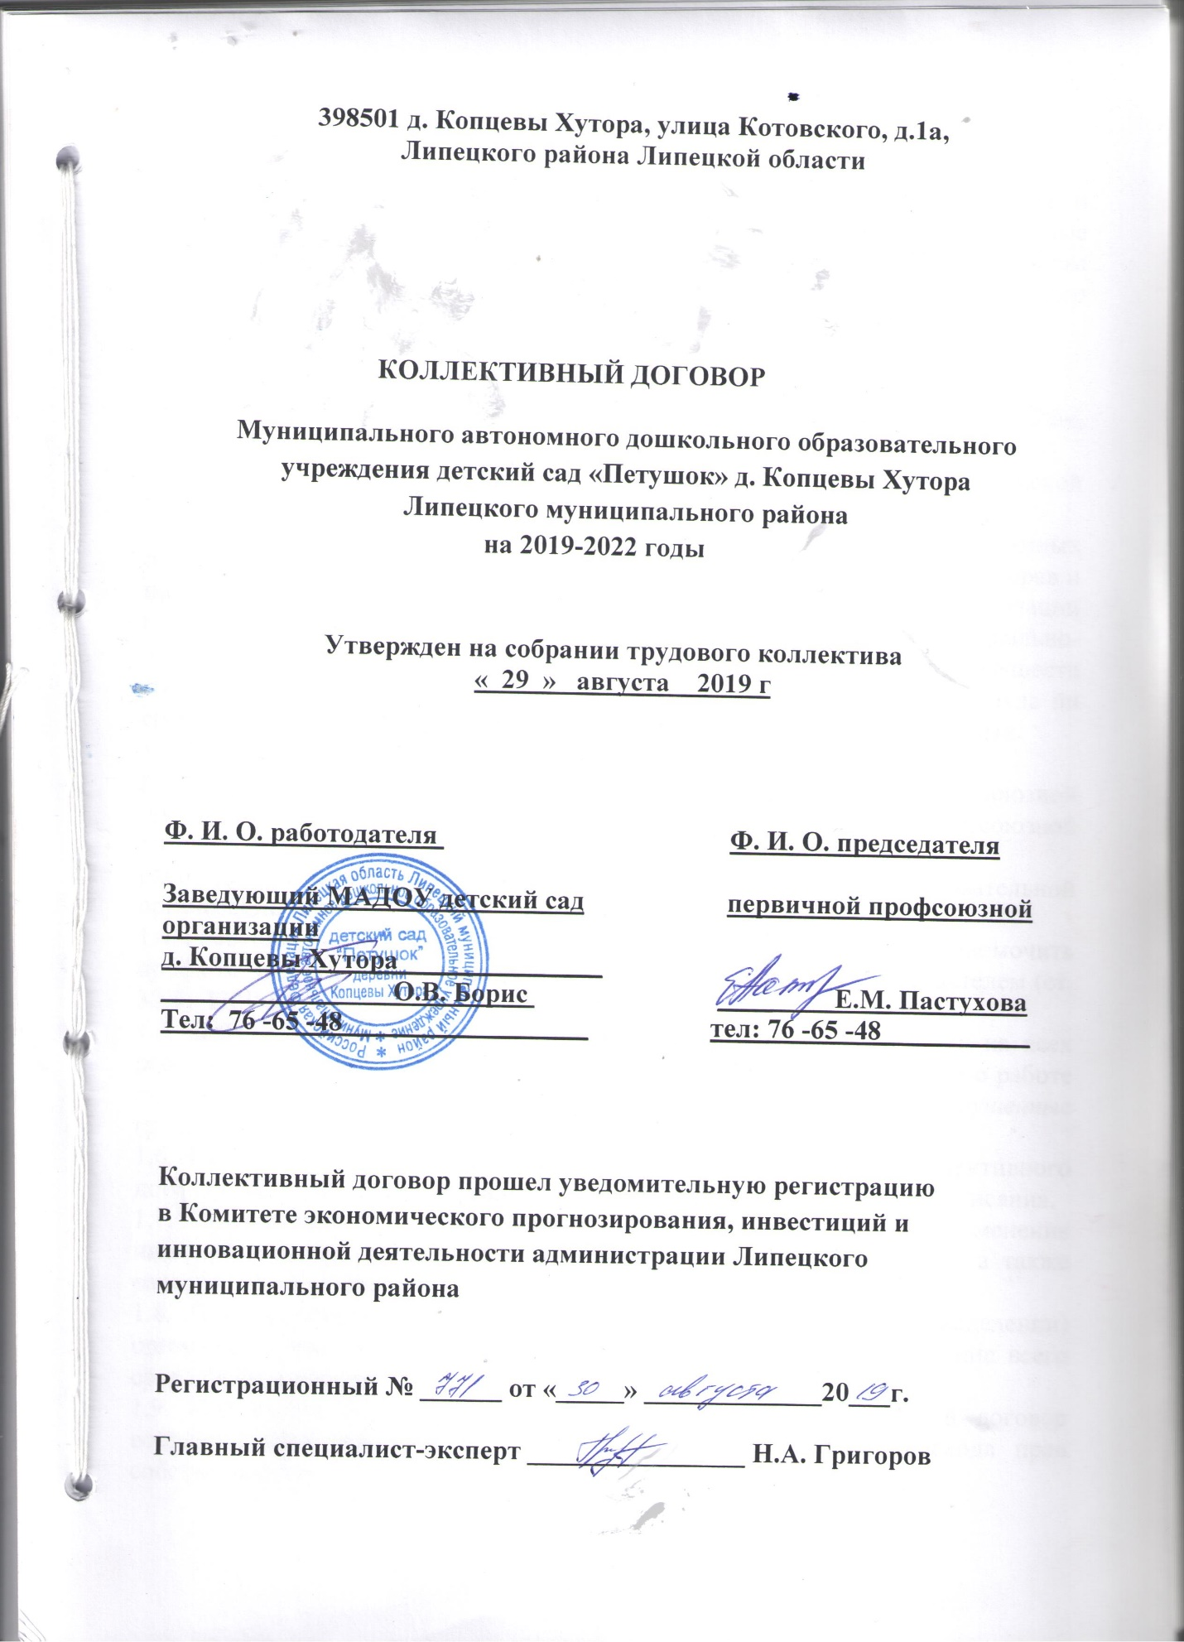

- Общие положения.

1.1. Настоящий коллективный договор заключен между работодателем и работниками и является правовым актом, регулирующим социально-трудовые отношения в муниципальном автономным дошкольном образовательном учреждении детский сад «Петушок» деревни Копцевы Хутора Липецкого муниципального района Липецкой области.
1.2. Основой для заключения коллективного договора являются:
Трудовой кодекс Российской Федерации (далее – ТК РФ);
Федеральный закон от 12 января 1996 г. № 10-ФЗ «О профессиональных союзах, их правах и гарантиях деятельности»;
Федеральный закон от 29 декабря 2012 г. 273-ФЗ «Об образовании в Российской Федерации»;
Коллективный договор заключен с целью определения взаимных обязательств работников и работодателя по защите социально-трудовых прав и профессиональных интересов работников общеобразовательной организации (далее - организация) и установлению дополнительных социально-экономических, правовых и профессиональных гарантий, льгот и преимуществ для работников, а также по созданию более благоприятных условий труда по сравнению с трудовым законодательством, иными актами и соглашениями.
1.3. Сторонами коллективного договора являются:
- работники организации в лице их представителя — первичной профсоюзной организации (далее — профком) в лице председателя первичной профсоюзной организации Пастуховой Елены Михайловны;
- работодатель в лице его представителя — руководителя образовательной организации Борис Оксаны Вячеславовны (далее - руководитель).
1.4. Работники, не являющиеся членами профсоюза, имеют право уполномочить профком представлять их интересы во взаимоотношениях с работодателем (ст. 30,31 ТК РФ).
1.5. Действие настоящего коллективного договора распространяется на всех работников организации, в том числе заключивших трудовой договор о работе по совместительству. При этом профком отстаивает и защищает нарушенные права только работников членов профсоюза.
1.6. Работодатель обязан ознакомить под роспись с текстом коллективного договора всех работников организации в течение 3 дней после его подписания.
1.7. Коллективный договор сохраняет свое действие в случае изменения наименования организации, реорганизации в форме преобразования, а также расторжения трудового договора с руководителем организации.
1.8. При реорганизации (слиянии. Присоединении, разделении, выделении) организации коллективный договор сохраняет свое действие в течение всего срока реорганизации.
1.9. При смене формы собственности организации коллективный договор сохраняет свое действие в течение трех месяцев со дня перехода прав собственности.
Любая из сторон имеет право направить другой стороне предложение о заключении нового коллективного договора или о продлении действующего на срок до трех лет, которое осуществляется в порядке, аналогичном порядку внесения изменений и дополнений в коллективный договор.
1.10. При ликвидации организации коллективный договор сохраняет свое действие в течение всего срока проведения ликвидации.
1.11. В течение срока действия коллективного договора ни одна из сторон не вправе прекратить в одностороннем порядке выполнение принятых на себя обязательств.
1.12. Стороны договорились, что изменения и дополнения в коллективный договор в течение срока его действия могут вноситься по совместному решению представителями сторон без созыва общего собрания (конференции) работников в установленном законом порядке (статья 44 ТК РФ). Вносимые изменения и дополнения в текст коллективного договора не могут ухудшать положение работников по сравнению с законодательством Российской Федерации и положениями прежнего коллективного договора.
1.13. Контроль за ходом выполнения коллективного договора осуществляется сторонами коллективного договора в лице их представителей, соответствующими органами по труду.
1.14. Стороны коллективного договора обязуются проводить обсуждение итогов выполнения коллективного договора на общем собрании работников не реже одного раза в год.
1.15. Локальные нормативные акты образовательной организации, содержащие нормы трудового права, являющиеся приложением к коллективному договору, принимаются по согласованию с выборным органом первичной профсоюзной организации.
1.16. Работодатель обязуется обеспечивать гласность содержания и выполнения условий коллективного договора.
1.17. В течение срока действия коллективного договора ни одна из сторон не вправе прекратить в одностороннем порядке выполнение принятых на себя обязательств.
1.18. Пересмотр обязательств настоящего договора не может приводить к снижению уровня социально-экономического положения работников организации.
1.19. Настоящий договор вступает в силу с момента его подписания сторонами и действует в течение трех лет.
1.20. Стороны определяют следующие формы управления организацией непосредственно работниками и через профком:
— учет мнения профкома;
— консультации с работодателем по вопросам принятия локальных нормативных актов;
— получение от работодателя информации по вопросам, непосредственно затрагивающим интересы работников, а также по вопросам, предусмотренным ч. 2 ст. 53 ТК РФ и по иным вопросам, предусмотренным в настоящем коллективном договоре;
— обсуждение с работодателем вопросов о работе организации, внесении предложений по ее совершенствованию;
— участие в разработке и принятии коллективного договора;
— другие формы.
1.21. Положения коллективного договора учитываются при разработке приказов и других нормативных актов локального характера, а также мероприятий по вопросам установления условий и оплаты труда, режима труда и отдыха, охраны труда, развития социальной сферы.
1.22. Неотъемлемой частью коллективного договора являются Приложения к нему, указанные в тексте.

- ТРУДОВОЙ ДОГОВОР

2.1. Содержание трудового договора, порядок его заключения, изменения и расторжения определяются в соответствии с ТК РФ, другими законодательными и нормативными правовыми актами, Уставом организации и не могут ухудшать положение работников по сравнению с действующим трудовым законодательством, а также отраслевым территориальным соглашением и настоящим коллективным договором.
Работодатель не вправе требовать от работника выполнения работы, не обусловленной трудовым договором, условия трудового договора не могут ухудшать положение работника по сравнению с действующим трудовым законодательством.
2.2. Работодатель обязан при приеме на работу (до подписания трудового договора с работником) ознакомить его под роспись с настоящим коллективным договором, Уставом организации, правилами внутреннего трудового распорядка и иными локальными нормативными актами, непосредственно связанными с их трудовой деятельностью, а также ознакомить работников под роспись с принимаемыми впоследствии локальными нормативными актами, непосредственно связанными с их трудовой деятельностью.
2.3. При приеме на работу педагогических работников, имеющих первую или высшую квалификационную категорию, а также ранее успешно прошедших аттестацию на соответствие занимаемой должности, после которой прошло не более трех лет, испытание при приеме на работу не устанавливается.
2.4. Трудовой договор заключается с работником в письменной форме в двух экземплярах, каждый из которых подписывается работодателем и работником, один экземпляр под роспись передается работнику в день заключения. Трудовой договор является основанием для издания приказа о приеме на работу.
2.5. В трудовом договоре оговариваются обязательные условия трудового договора, предусмотренные ст. 57 ТК РФ, в т. ч. объем учебной нагрузки, режим и продолжительность рабочего времени, льготы и компенсации.
Приказ о приёме на работу объявляется работнику под личную подпись.
2.6. Трудовой договор заключается для выполнения трудовой функции, которая носит постоянный характер, на неопределенный срок. Срочный трудовой договор заключать только в случаях, предусмотренных статьей 59 ТК РФ.
2.7. О введении изменений определенных сторонами условий трудового договора работник должен быть уведомлен работодателем в письменной форме не позднее, чем за 2 месяца (ст. 74, 162 ТК РФ).
2.8. Оформлять изменения условий трудового договора путем заключения дополнительных соглашений к трудовому договору, являющихся неотъемлемой частью заключенного между работником и работодателем трудового договора.
2.9. Изменение определенных сторонами условий трудового договора, в том числе перевод на другую работу, производить только по письменному соглашению сторон трудового договора, за исключением случаев, предусмотренных частями второй и третьей статьи 72.2 и статьей 74 ТК РФ.
2.10. Прекращение трудового договора с работником может производиться только по основаниям, предусмотренным ТК РФ и иными федеральными законами (ст. 77 ТК РФ).
2.11. Администрация не требует от работников выполнения работы, не обусловленной трудовым договором. Дополнительная работа может выполняться с согласия работника за дополнительную плату.

III. ПРОФЕССИОНАЛЬНАЯ ПОДГОТОВКА, ПЕРЕПОДГОТОВКА И ПОВЫШЕНИЕ КВАЛИФИКАЦИИ РАБОТНИКОВ
3. Стороны пришли к соглашению в том, что:
3.1. С учетом мнения выборного органа первичной профсоюзной организации определять формы профессионального обучения по программам профессиональной подготовки, переподготовки, повышения квалификации или дополнительного профессионального образования по программам повышения квалификации и программам профессиональной переподготовки педагогических работников, перечень необходимых профессий и специальностей на каждый календарный год с учетом перспектив развития образовательной организации.
3.2. Направлять педагогических работников на дополнительное профессиональное образование по профилю педагогической деятельности не реже чем один раз в три года (подпункт 2 пункта 5 статьи 47 Федерального закона от 29 декабря 2012 г. № 273-ФЗ «Об образовании в Российской Федерации», статьи 196 и 197 ТК РФ).
3.3. В случае направления работника для профессионального обучения или дополнительного профессионального образования сохранять за ним место работы (должность), среднюю заработную плату по основному месту работы.
3.4. Предоставлять гарантии и компенсации работникам, совмещающим работу с успешным обучением в организации высшего, среднего и начального профессионального образования при получении ими образования соответствующего уровня впервые в порядке, предусмотренном ст. 173—176 ТК РФ.
Предоставлять гарантии и компенсации, предусмотренные ст. 173—176 ТК РФ, также работникам, получающим второе профессиональное образование соответствующего уровня в рамках прохождения профессиональной подготовки, переподготовки, повышения квалификации, обучения вторым профессиям (если обучение осуществляется по профилю деятельности организации, по направлению работодателя или органов управления образованием).
3.5. Участвовать в проведении аттестации педагогических работников в соответствии с Порядком проведения аттестации педагогических работников организаций, осуществляющих образовательную деятельность и по ее результатам устанавливать работникам соответствующие полученным квалификационным категориям выплаты со дня вынесения решения аттестационной комиссией.
При принятии решений об увольнении работника в случае признания его по результатам аттестации несоответствующим занимаемой должности вследствие недостаточной квалификации принимать меры по переводу работника с его письменного согласия на другую имеющуюся у работодателя работу (как вакантную должность или работу, соответствующую квалификации работника, так и вакантную нижестоящую должность или нижеоплачиваемую работу), которую работник может выполнять с учетом его состояния здоровья (часть 3 статьи 81 ТК РФ).
3.6. В целях материальной поддержки педагогических работников, у которых в период нахождения в отпуске по уходу за ребёнком, до исполнения им возраста трёх лет, истёк срок действия квалификационной категории, производить оплату труда с учётом имевшейся квалификационной категории на период подготовки к аттестации для установления соответствия их требованиям, предъявляемым к квалификационной категории и её прохождения, но не более чем на один год после выхода из указанного отпуска;
- в случае истечения у педагогического работника перед наступлением пенсионного возраста срока действия квалификационной категории сохранять оплату труда с учётом имевшейся квалификационной категории до дня наступления пенсионного возраста, но не более чем на один год.
- при выходе на работу после нахождения в длительном отпуске сроком до одного года в соответствии с пунктом 4 части 5 статьи 47 Федерального закона «Об образовании в Российской Федерации».

IV. ВЫСВОБОЖДЕНИЕ РАБОТНИКОВ И СОДЕЙСТВИЕ ИХ ТРУДОУСТРОЙСТВУ
4. Работодатель обязуется:
4.1. Уведомлять профком в письменной форме о сокращении численности или штата работников не позднее, чем за три месяца до его начала (ст. 82 ТК РФ).
Уведомление должно содержать проекты приказов о сокращении численности или штатов, список сокращаемых должностей и работников, перечень вакансий, предполагаемые варианты трудоустройства.
В случае массового высвобождения работников уведомление должно содержать социально-экономическое обоснование.
4.2. Расторжение трудового договора в соответствии с пунктами 2, 3 и 5 части 1 статьи 81 ТК РФ с работником – членом Профсоюза по инициативе работодателя может быть произведено только с учетом мнения выборного органа первичной профсоюзной организации.
4.3. Стороны договорились, что:
4.3.1. Работодатель обеспечивает преимущественное право на оставление на работе при сокращении штатов работников с более высокой производительностью труда и квалификацией. Кроме перечисленных в статье 179 ТК РФ при равной производительности и квалификации преимущественное право на оставление на работе имеют работники:
- предпенсионного возраста (за 2 года до пенсии);
- проработавшие в организации свыше 10 лет;
- одинокие матери, воспитывающие ребенка в возрасте до 16 лет;
- одинокие отцы, воспитывающие ребенка в возрасте до 16 лет;
- родители, имеющие ребенка – инвалида в возрасте до 18 лет;
- награжденные государственными и (или) ведомственными наградами в связи с педагогической деятельностью;
- педагогические работники, приступившие к трудовой деятельности непосредственно после окончания образовательной организации высшего или профессионального образования и имеющие трудовой стаж менее одного года.
4.3.2. Высвобождаемым работникам предоставляются гарантии и компенсации, предусмотренные действующим законодательством при сокращении численности или штата (ст. 178, 180 ТК РФ), а также преимущественное право приема на работу при появлении вакансий.
4.3.3. При появлении новых рабочих мест в организации, в т. ч. и на определенный срок, работодатель гарантирует приоритет в приеме на работу работников, добросовестно работавших в нем, ранее уволенных из организации в связи с сокращением численности или штата.
4.4.4. При сокращении численности или штата не допускать увольнения одновременно двух работников из одной семьи.

V. РАБОЧЕЕ ВРЕМЯ И ВРЕМЯ ОТДЫХА
5. Стороны пришли к соглашению о том, что:
5.1. Режим рабочего времени и отдыха работников образовательной организации определяется настоящим коллективным договором, правилами внутреннего трудового распорядка, иными локальными нормативными актами.
5.2. Для работников и руководителей организации, расположенной в сельской местности, женщин — устанавливается 36-часовая рабочая неделя, если меньшая продолжительность не предусмотрена иными законодательными актами. При этом заработная плата выплачивается в том же размере, что и при полной продолжительности еженедельной работы (40 часов) на основании Постановления Верховного Совета РСФСР от 01.11.1990 г. № 298/3-1 «О неотложных мерах по улучшению положения женщин, семьи, охраны материнства и детства на селе».
5.3. Конкретная продолжительность рабочего времени педагогических работников устанавливается с учетом норм часов педагогической работы, в соответствии с приказом Министерства образования и науки РФ от 22 декабря 2014г. №1601 «О продолжительности рабочего времени (нормах часов педагогической работы за ставку заработной платы) педагогических работников и о порядке определения учебной нагрузки педагогических работников, оговариваемой в трудовом договоре»:
* воспитателя – 36 часов;
* музыкальный руководитель – 24 часа;
* учителя – логопеда -20 часов;
* педагог – психолог – 36 часов.
5.4. Неполное рабочее время — неполный рабочий день или неполная рабочая неделя устанавливаются в следующих случаях (ст. 93 ТК РФ):
— по соглашению между работником и работодателем;
— по просьбе беременной женщины, одного из родителей (опекуна, попечителя, законного представителя), имеющего ребенка в возрасте до 14 лет (ребенка-инвалида до 18 лет), а также лица, осуществляющего уход за больным членом семьи в соответствии с медицинским заключением.
5.5. Работа в выходные и нерабочие праздничные дни запрещена. Привлечение работников организации к работе в выходные и нерабочие праздничные дни допускается только в случае, необходимости выполнения заранее непредвиденных работ, от срочного выполнения которых зависит в дальнейшем нормальная работа организации в целом или её подразделений и предусмотренных ст. 113 ТК РФ по письменному распоряжению работодателя с письменного согласия работника и с дополнительной оплатой.
В других случаях привлечение к работе в выходные дни и праздничные нерабочие дни с письменного согласия работника и с учетом мнения выборного органа первичной профсоюзной организации.
Привлечение к работе в выходные и нерабочие праздничные дни, инвалидов, женщин имеющих детей до 3-х лет, допускается с их согласия только при условии, если это не запрещено им по состоянию здоровья в соответствии с медицинским заключением.
Работа в выходной и нерабочий праздничный день оплачивается в двойном размере в порядке, предусмотренном ст. 153 ТК РФ. По желанию работника ему может быть предоставлен другой день отдыха.
5.6. В случаях, предусмотренных ст. 99 ТК РФ, работодатель может привлекать работников к сверхурочной работе, как с их письменного согласия, так и без их согласия с учетом ограничений и гарантий, предусмотренных для работников в возрасте до 18 лет, инвалидов, беременных женщин, женщин, имеющих детей в возрасте до трех лет.
5.7. Педагогическим работникам предоставляется ежегодный основной удлиненный оплачиваемый отпуск, продолжительность которого устанавливается Правительством Российской Федерации, остальным работникам предоставляется ежегодный основной оплачиваемый отпуск продолжительностью не менее 28 календарных дней с сохранением места работы (должности) и среднего заработка.
5.8. Педагогическим работникам предоставляется удлиненный отпуск сроком 42 календарных дня, учитель – логопед 56 календарных дней.
Отпуск за первый год работы предоставляется работникам по истечении шести месяцев непрерывной работы в образовательной организации, за второй и последующий годы работы – в любое время рабочего года в соответствии с очередностью предоставления отпусков. По соглашению сторон оплачиваемый отпуск может быть предоставлен работникам и до истечения шести месяцев (статья 122 ТК РФ).
5.9. Очередность предоставления оплачиваемых отпусков определяется ежегодно в соответствии с графиком отпусков, утверждаемым работодателем с учетом мнения профкома не позднее, чем за две недели до наступления календарного года.
О времени начала отпуска работник должен быть извещен не позднее, чем за две недели до его начала. Продление, перенесение, разделение и отзыв из него производится с согласия работника в случаях, предусмотренных ст. 124—125 ТК РФ.
Запрещается не предоставление ежегодного оплачиваемого отпуска в течение двух лет подряд.
5.10. В соответствии с законодательством предоставляются ежегодные дополнительные оплачиваемые отпуска работникам:
- работникам с ненормированным рабочим днем предоставляется ежегодный дополнительный оплачиваемый отпуск, который не может быть менее 3 календарных дней (ст. 119 ТК РФ).
- занятым на работах с вредными и (или) опасными условиями труда в соответствии со ст. 117 ТК РФ по результатам специальной оценки условий труда работникам (Приложение 1).
5.11. При увольнении работнику выплачивается денежная компенсация за неиспользованный отпуск пропорционально отработанному времени. Работнику, проработавшему 11 месяцев, выплачивается компенсация за полный рабочий год.
Денежная компенсация за неиспользованный отпуск при увольнении работника исчисляется исходя из количества неиспользованных дней отпуска с учетом рабочего года работника.
При исчислении стажа работы при выплате денежной компенсации за неиспользованный отпуск при увольнении необходимо учесть, что:
- все дни отпусков, предоставляемых по просьбе работника без сохранения заработной платы, если их общая продолжительность превышает 14 календарных дней в течение рабочего года, должны исключаться из подсчета стажа, дающего право на выплату компенсации за неиспользованный отпуск при увольнении (статья 121 ТК РФ);
- излишки, составляющие менее половины месяца, исключаются из подсчета, а излишки, составляющие более половины месяца, округляются до полного месяца (п. 35 Правил об очередных и дополнительных отпусках, утв. НКТ СССР от 30 апреля 1930 г. № 169).
5.12. Работодатель обязуется предоставлять работникам отпуск без сохранения заработной платы на основании письменного заявления в сроки, указанные работником, в следующих случаях:
- работающим пенсионерам по старости до 14 календарных дней в году;
- участникам Великой Отечественной войны до 35 календарных дней в году;
- родителям, женам, мужьям военнослужащих, погибших или умерших вследствие ранения, контузии или увечья, полученных при исполнении ими обязанностей военной службы, либо вследствие заболевания, связанного с прохождением военной службы до 14 календарных дней в году;
- работающим инвалидам до 60 календарных дней в году;
- для сопровождения детей в первый класс – 1 календарный день;
- для проводов детей в армию 5 календарных дня;
- в случае регистрации брака работника (детей работника) 5 календарных дней;
- на похороны близких родственников 5 календарных дня;
- лицам, осуществляющим уход за детьми, в соответствии со ст. 263 ТК РФ.
5.13. Предоставлять педагогическим работникам не реже чем через каждые 10 лет непрерывной преподавательской работы длительный отпуск сроком до одного года в порядке, установленном федеральным органом исполнительной власти, осуществляющим функции по выработке государственной политики и нормативно-правовому регулированию в сфере образования (подпункт 4 пункта 5 статьи 47 Федерального закона «Об образовании в Российской Федерации», статья 335 ТК РФ).
5.14. Общими выходными днями являются суббота, воскресенье и праздничные дни.
5.15. Педагогические работники должны приходить на рабочее место не менее чем за 20 минут до начала занятий.

VI. ОПЛАТА И НОРМИРОВАНИЕ ТРУДА

6. Стороны исходят из того, что:
6.1. Оплата труда работников учреждения осуществляется по отраслевой системе оплаты труда работников организаций бюджетной сферы (ст.143 ТК РФ).
Отраслевая система оплаты труда включает тарифную часть оплаты труда, компенсационные и стимулирующие выплаты.
6.2. Ставки заработной платы и должностные оклады педагогических работников устанавливаются в зависимости от квалификационной категории и стажа педагогической работы, присвоенной по результатам аттестации.
6.3. Оплата труда работников производится в соответствии с законодательством Российской Федерации, законодательством Липецкой области, на основе «Положения об оплате труда работников МАДОУ детский сад «Петушок» д. Копцевы Хутора (Приложение 5).
6.4. Фонд оплаты труда организации состоит из базовой части и стимулирующей.
Базовая часть фонда оплаты труда обеспечивает гарантированную заработную плату руководителя, педагогического персонала, непосредственно осуществляющего учебно-воспитательный процесс (воспитатели, музыкальный руководитель) и младшего обслуживающего персонала (младшие воспитатели, повара, рабочий по обслуживанию зданий и сооружений, рабочая по стирке, сторожа, дворник, завхоз, калькулятор, делопроизводитель) образовательного учреждения и состоит из окладов (ставок) и компенсационных выплат.
6.5. Руководитель организации формирует и утверждает штатное расписание МАДОУ в пределах базовой части фонда оплаты труда.
6.6. Выплаты из стимулирующей части фонда оплаты труда работников осуществляются на основании «Положения об оплате труда работников МАДОУ детский сад «Петушок» д. Копцевы Хутора, (Приложение 5).
При разработке и утверждении в учреждении показателей эффективности работы в целях осуществления стимулирования качественного труда работников учитываются следующие основные принципы:
- размер вознаграждения работника должен определяться на основе объективной оценки результатов его труда (принцип объективности);
- работник должен знать, какое вознаграждение он получит в зависимости от результатов своего труда (принцип предсказуемости);
- вознаграждение должно быть адекватно трудовому вкладу каждого работника в результат деятельности всего учреждения, его опыту и уровню квалификации (принцип адекватности);
- вознаграждение должно следовать за достижением результата (принцип своевременности);
- правила определения вознаграждения должны быть понятны каждому работнику (принцип справедливости);
- принятие решений о выплатах и их размерах должны осуществляться по согласованию с выборным органом первичной профсоюзной организации (принцип прозрачности).
6.7. Месячная заработная плата работника, полностью отработавшего за этот период норму рабочего времени и выполнившего нормы труда (трудовые обязанности), не может быть ниже минимального размера оплаты труда, установленного в Российской Федерации. В случае несоблюдения этого условия работнику выплачивается компенсация в размере, соответствующем указанной разнице.
В случае, если работник находился на больничном, в ежегодном отпуске и т.п., оплата труда производится пропорционально отработанному работником времени из расчета минимального размера оплаты труда. Если работник трудится в режиме неполного рабочего времени, то оплата труда производится пропорционально отработанному работником времени из расчета минимального размера оплаты труда.
6.8 Выплата заработной платы производится два раза в месяц в соответствии с Трудовым Кодексом Российской Федерации 22 числа текущего месяца выплачивается первая часть заработной платы и 7 числа месяца, следующего заотченым – окончательный расчёт. При совпадении дня выплаты заработной платы с выходным или нерабочим праздничным днем выплачивать заработную плату накануне этого дня.
6.9. Изменение размеров ставок (окладов), должностных окладов производится:
- при присвоении квалификационной категории - со дня вынесения решения аттестационной комиссией;
- при присвоении почетного звания, награждения ведомственными знаками отличия - со дня присвоения награждения.
6.10. При наступлении у работника права на изменение ставки (оклада) в период пребывания его в ежегодном или другом отпуске, а также в период его временной нетрудоспособности выплата заработной платы производится со дня окончания отпуска или временной нетрудоспособности.
6.11. Образовательная организация вправе распоряжаться экономией фонда заработной платы, которая может быть использована на увеличение размеров доплат стимулирующего характера, премирование, оказание материальной помощи и другие выплаты.
6.12. Работодатель обязуется при выплате заработной платы извещать каждого работника о составных частях заработной платы, причитающейся ему за соответствующий период, размерах и основаниях произведенных удержаний, а также об общей денежной сумме, подлежащей выплате. Форма расчетного листка утверждается работодателем.
6.13. Стороны признают, что заработная плата за работниками сохраняется в полном объеме в пределах утвержденного фонда оплаты труда:
- на период приостановки работы в случае задержки выплаты заработной платы;
- за время простоя по причинам, независящим от работника и работодателя;
- при невыполнении норм труда (дополнительных обязанностей) по причинам, не зависящим от работодателя и работника.
6.14.Стороны договорились в целях снижения социальной напряженности прилагать совместные усилия для обеспечения объективности и широкой гласности в вопросах, касающихся порядка установления и размеров оплаты труда.
6.15.В организации каждые пять лет проводить специальную оценку условий труда. По результатам оценки проводить повышение оплаты труда. Оплата труда работников, занятых на тяжелых работах, работах с вредными или опасными и иными особыми условиями труда, устанавливается в повышенном размере по сравнению со ставкой (окладом), установленными для различных видов работ с нормальными условиями труда, но не ниже размеров, установленных трудовым законодательством и иными нормативными правовыми актами, содержащими нормы трудового права. (Приложение 3).
Установленные работнику размеры и (или) условия повышенной оплаты труда на тяжелых работах, работах с вредными и (или) опасными и иными особыми условиями труда не могут быть снижены и (или) ухудшены без проведения специальной оценки условий труда.
Работодатель с учетом мнения выборного органа первичной профсоюзной организации в порядке, предусмотренном статьей 372 ТК РФ для принятия локальных нормативных актов, устанавливает конкретные размеры доплат всем работникам, занятым на работах, предусмотренных указанными перечнями, если в установленном порядке не дано заключение о полном соответствии рабочего места, где выполняется работа, включенная в эти перечни, требованиям безопасности. При этом работодатель принимает меры по проведению специальной оценки условий труда с целью разработки и реализации программы действий по обеспечению безопасных условий и охраны труда.
6.16. В организации каждый час работы в ночное время (в период с 10 часов вечера до 6 часов утра) оплачивается в повышенном размере 35 процентов часовой ставки (оклада).
6.17.Размер доплаты за совмещение профессии, за выполнение работы временно отсутствующего работника устанавливать по соглашению работника с администрацией с учетом содержания и (или) объема дополнительной работы.
6.18. Педагогическим работникам за выполнение дополнительной педагогической работы по должности с другим наименованием, по которой не установлена квалификационная категория, производится оплата труда с учетом имеющейся квалификационной категории, если по выполняемой работе совпадают профили работы (должностные обязанности) и работа носит временный характер.
6.19. Педагогическим работникам и заведующему выплачивается денежная компенсация за коммунальные услуги ежемесячно.
6.20. Оплата отпуска производится не позднее, чем за 3 дня до его начала (ст.136 ТК РФ).
6.21. При нарушении установленного срока выплаты заработной платы, оплаты отпуска, выплат при увольнении и других выплат, причитающихся работнику, работодатель выплачивает эти суммы с уплатой процентов (денежной компенсации) в размере 1/300 действующей в это время ставки рефинансирования ЦБ РФ.
6.22. Механизмы стимулирования труда молодых специалистов в течение первых пяти лет работы после окончания учреждений высшего и (или) среднего профессионального образования в размере не менее 50% от ставки заработной платы (должностного оклада).

- ГАРАНТИИ И КОМПЕНСАЦИИ

7. Стороны договорились, что работодатель:
7.1. Обеспечивает бесплатно работников пользованием библиотечными фондами в образовательных целях.
7.2. В соответствии с законом РФ от 01.04.96г. № 27-ФЗ «Об индивидуальном (персонифицированном) учете в системе государственного пенсионного страхования» своевременно перечисляет страховые взносы в Пенсионный фонд РФ в размере, определенном законодательством;
7.3. На время проведения медицинского обследования за работниками, обязанными в соответствии с настоящим Кодексом проходить такое обследование, сохраняется средний заработок по месту работы (ст. 185 ТК РФ),
7.4. При временной нетрудоспособности работодатель выплачивает работнику пособие по временной нетрудоспособности в соответствии с федеральным законом. Размеры пособий по временной нетрудоспособности и условия их выплаты устанавливаются федеральным законом, (ст. 183 ТК РФ).
7.5. Предоставлять гарантии и компенсации работникам, совмещающим работу с успешным обучением в учреждениях высшего, среднего и начального профессионального образования при получении ими образования соответствующего уровня впервые в порядке, предусмотренном ст.173-176 ТК РФ.
7.6. Предоставление педагогическим и муниципальным работникам мер социальной поддержки по оплате жилищно-коммунальных услуг в виде ежемесячной денежной выплаты в размере:
- 308 рублей на сотрудника;
- 154 рубля на иждивенца
в соответствии со ст.5 Закона Липецкой области от 30.12.2004 №165-03 (ред. от 12.01.2013) «О мерах социальной поддержки педагогических, медицинских, фармацевтических, социальных работников, работников культуры и искусства, специалистов ветеринарных служб».
7.7.Женщинам, имеющим ребёнка-инвалида до 18 лет, предоставляется четыре дополнительных выходных дня с оплатой за счёт средств соцстраха по её письменному заявлению.

- ОХРАНА ТРУДА И ЗДОРОВЬЯ

В соответствии с ТК РФ работодатель обязан обеспечить здоровые и безопасные условия труда, внедрять современные средства техники безопасности, предупреждающие производственный травматизм, обеспечивать санитарно-гигиенические условия, предотвращающие возникновение профессиональных заболеваний работников (ст. 212 ТК РФ).
Работодатель в соответствии с действующим законодательством и нормативными правовыми актами по охране труда обязуется:
8.1. Выполнить в установленные сроки комплекс организационных и технических мероприятий, предусмотренных соглашением по охране труда (Приложение № 6, №7).
8.2. Провести обучение и проверку знаний по охране труда работников дошкольного образовательного учреждения в сроки, установленные нормативными правовыми актами по охране труда.
8.3. Организовывать оплату и проведение медицинского осмотра работников дошкольного образовательного учреждения, обязанных проходить периодический медицинский осмотр в установленные сроки за счет средств работодателя.
8.4. Проводить ежегодную вакцинацию сотрудников против гриппа.
8.5. Проведение информационно-образовательных мероприятий по ВИЧ/СПИДу в сфере труда «Узнай об этом на работе».
8.6.Производить социальное страхование всех работающих по трудовому договору от несчастных случаев на производстве и профессиональных заболеваний в соответствии с законодательством РФ.
8.7. На время приостановки работ органами государственного надзора и контроля не по вине работника сохранять место работы (должность) и средний заработок (ст.220 ТК РФ).
8.8. Обеспечить своевременное расследование несчастных случаев на производстве и вести их учет согласно гл.36 ТК РФ.
8.9. Обеспечить:
- своевременную выдачу работникам специальной одежды, специальной обуви, других средств индивидуальной защиты, моющих, смазывающих и обезжиривающих веществ в соответствии с установленными нормами по перечню профессий и должностей (Приложение 2);
- ремонт, стирку, сушку специальной одежды, а также ее обезвреживание и восстановление защитных свойств.
8.10. Совместно с выборным органом первичной профсоюзной организации организовать контроль за состоянием условий и охраны труда в дошкольном образовательном учреждении и выполнением соглашения по охране труда.
8.11. Обеспечить права работников на охрану труда и заключение этих прав в трудовых договорах.
8.12. Создать комиссию по охране труда, в состав которой на паритетной основе включить представителей работодателя и выборного органа первичной профсоюзной организации.
На общем собрании работающих ежегодно утверждать план ее работы и заслушивать отчет о работе за предыдущий период (ст.218 ТК РФ).
8.13. Контроль за состоянием условий и охраны труда, выполнением соглашения по охране труда осуществляет работодатель совместно с выборным органом первичной профсоюзной организации.
8.14. Проводить со всеми поступающими на работу, а также переведенными на другую работу работниками дошкольного образовательного учреждения обучение и инструктаж по охране труда, сохранности жизни и здоровья детей, безопасным методам и приемам выполнения работ, оказанию первой помощи пострадавшим.
Организовывать проверку знаний работников дошкольного образовательного учреждения по охране труда на начало учебного года.
8.15. Обеспечивать наличие нормативных и справочных материалов по охране труда, правил, инструкций, журналов инструктажа и других материалов за счет дошкольного образовательного учреждения.
8.16. Разработать и утвердить инструкции по охране труда на каждое рабочее место по согласованию с выборным органом первичной профсоюзной организации (ст. 212 ТК РФ).
8.17. При проведении в учреждении аттестации рабочих мест состав аттестационной комиссии обязательно включать члена профсоюзного комитета.
8.18. Проводить своевременное расследование несчастных случаев на производстве в соответствии с действующим законодательством РФ и вести их учёт.
8.19. Обеспечивать соблюдение работниками требований, правил и инструкций по охране труда.
8.20. Не допускать к работе лиц, не прошедших в установленном порядке обучение и инструктаж по охране труда, стажировку и проверку знаний требований охраны труда.
8.21. Беспрепятственный допуск должностных лиц органов государственного управления охраной труда, органов государственного надзора и контроля за соблюдением трудового законодательства и иных нормативных правовых актов, содержащих нормы трудового права, органов Фонда социального страхования РФ, а также представителей органов общественного контроля к проверкам условий и охраны труда в организации и расследованию несчастных случаев на производстве.
8.22. Выполнение предписаний органов государственного надзора и контроля за соблюдением трудового законодательства и иных нормативных правовых актов, содержащих нормы трудового права и рассмотрение представлений органов общественного контроля в установленные ТК РФ, иными федеральными законами сроки.
8.23 Обязательное социальное страхование работников от несчастных случаев на производстве и профессиональных заболеваний в соответствии с законодательством РФ.
8.24. Выбрать в учреждении уполномоченного по охране труда.
8.25. Осуществлять с профкомом контроль за состоянием условий охраны труда, выполнением соглашения по охране труда.
8.26. Оказывать содействие уполномоченному по охране труда в проведении контроля за состоянием охраны труда в учреждении. В случае выявления им нарушения прав работников на здоровые и безопасные условия труда принимать меры к их устранению.
8.27. Обеспечивать наличие нормативных и справочных материалов по охране труда, правил, инструкций, журналов инструктажа и других материалов за счет дошкольного образовательного учреждения.

IX. ГАРАНТИИ ПРОФСОЮЗНОЙ ОРГАНИЗАЦИИ

Стороны договорились о том, что
9.1. Не допускается ограничение гарантированных законом социально-трудовых и иных прав и свобод, принуждение, увольнение или иная форма воздействия в отношении любого работника в связи с его членством в профсоюзе или профсоюзной деятельностью.
9.2. Профком осуществляет в установленном порядке контроль за соблюдением трудового законодательства и иных нормативных правовых актов, содержащих нормы трудового права (ст. 370 ТК РФ).
9.3. Работодатель принимает решения по согласованию (с учетом мнения) выборного органа первичной профсоюзной организации в случаях, предусмотренных законодательством и настоящим коллективным договором.
9.4. Увольнение работника, являющегося членом профсоюза, по п.2, п.3, п.5, п. 8, п. 10 ст. 81 ТК РФ производится с учетом мотивированного мнения выборного органа первичной профсоюзной организации.
9.5. Работодатель предоставляет выборному органу первичной профсоюзной организации безвозмездно помещение для проведения собраний, заседаний, хранения документации, проведения оздоровительной, культурно-массовой работы, возможность размещения информации в доступном для всех работников месте, право пользоваться средствами связи, оргтехникой (в том числе компьютерное оборудование, электронная почта, Интернет) (ст. 377 ТК РФ).
9.6. Работодатель обеспечивает ежемесячное бесплатное перечисление на счет профсоюзной организации членских профсоюзных взносов из заработной платы работников, являющихся членами Профсоюза, при наличии их письменных заявлений.
В случае если работник, не являющийся членом профсоюза, уполномочил выборный орган первичной профсоюзной организации представлять его интересы во взаимоотношениях с работодателем, то на основании его письменного заявления работодатель ежемесячно перечисляет на счет первичной профсоюзной организации денежные средства из заработной платы работника в размере, установленном первичной профсоюзной организацией.
Указанные денежные средства перечисляются на счет первичной профсоюзной организации в день выплаты заработной платы. Задержка перечисления средств не допускается.
9.7. В соответствии со ст. 377 ТК РФ работодатель производит оплату труда выборного органа первичной профсоюзной организации за общественную и социально-значимую работу в интересах коллектива в размере не менее 10% от ставки заработной платы (должностного оклада) из стимулирующей части фонда оплаты труда.
9.8. Работодатель освобождает от работы с сохранением среднего заработка председателя и членов выборного органа первичной профсоюзной организации на время участия в качестве делегатов созываемых профсоюзом съездов, конференций, а также для участия в работе выборных органов профсоюза, проводимых им семинарах, совещаниях и других мероприятиях.
9.9. Работодатель обеспечивает предоставление гарантий работникам, занимающимся профсоюзной деятельностью, в порядке, предусмотренном законодательством РФ и настоящим коллективным договором.
9.10. Работодатель предоставляет выборному органу первичной профсоюзной организации необходимую информацию по вопросам труда и социально-экономического развития организации.
9.11.Взаимодействие руководителя с выборным органом первичной профсоюзной организации осуществляется посредством:
- учета мнения выборного органа первичной профсоюзной организации, (порядок установлен статьей 372 ТК РФ);
- учета мотивированного мнения выборного органа первичной профсоюзной организации, (порядок установлен статьей 373 ТК РФ);
- согласования, представляющего собой принятие решения руководителем дошкольного образовательного учреждения только после проведения взаимных консультаций, в результате которых решением выборного органа первичной профсоюзной организации выражено и доведено до сведения всех работников учреждения его официальное мнение. В случае если мнение выборного органа первичной профсоюзной организации не совпадает с предполагаемым решением руководителя, вопрос выносится на общее собрание, решение которого, принятое большинством голосов, является окончательным и обязательным для сторон;
- согласия, отсутствие которого при принятии решения руководителем квалифицирует действия последнего как грубое нарушение трудовых обязанностей.
9.12. С учетом мнения выборного органа первичной профсоюзной организации производится:
- составление трудовых договоров с работниками, поступающими на работу;
- принятие Правил внутреннего трудового распорядка (ст.190 ТК РФ); (Приложение №5).
- составление графиков сменности (ст. 103 ТК РФ);
- установление заработной платы работникам (ст. 135 ТК РФ);
- привлечение к сверхурочным работам (за изъятием оснований, предусмотренных ст.99 ТК РФ);
- привлечение к работе в выходные и нерабочие праздничные дни (за изъятием оснований, предусмотренных ст. 113 ТК РФ);
- установление очередности предоставления отпусков (ст. 123 ТК РФ);
- принятие решения о временном введении режима неполного рабочего времени при угрозе массовых увольнений и его отмены (ст. 180 ТК РФ);
- определение форм профессиональной подготовки, переподготовки и повышения квалификации работников, перечень необходимых профессий и специальностей (cт. 196 ТК РФ);
- утверждение должностных обязанностей работников;
- определение сроков проведения специальной оценки условий труда;
- изменение определенных условий трудового договора.
9.13. С учетом мотивированного мнения выборного органа первичной профсоюзной организации производится расторжение трудового договора с работниками, являющимися членами профсоюза, по следующим основаниям:
- сокращение численности или штата работников организации;
- несоответствие работника занимаемой должности или выполняемой работе вследствие недостаточной квалификации, подтвержденной результатами аттестации;
- неоднократное неисполнение работником без уважительных причин трудовых обязанностей, если он имеет дисциплинарное взыскание;
- однократное грубое нарушение работником трудовых обязанностей в виде:
- прогула (отсутствия на рабочем месте без уважительных причин в течение всего рабочего дня (смены) независимо от его (её) продолжительности, а также в случае отсутствия на рабочем месте без уважительных причин более четырех часов подряд в течение рабочего дня (смены);
- нарушения работником требований по охране труда, установленного комиссией по охране труда или уполномоченным по охране труда, если это нарушение повлекло за собой тяжкие последствия (несчастный случай на производстве, авария, катастрофа), либо заведомо создавало реальную угрозу наступления таких последствий;
- совершение виновных действий работником, непосредственно обслуживающим денежные или товарные ценности, если эти действия дают основание для утраты доверия к нему со стороны работодателя;
- совершение работником, выполняющим воспитательные функции, аморального проступка, несовместимого с продолжением данной работы;
- повторное, в течение одного года, грубое нарушение педагогическим работником устава дошкольного образовательного учреждения;
- применение, в том числе однократное, педагогическим работником методов воспитания, связанных с физическим и (или) психическим насилием над личностью воспитанника.
9.14. По согласованию с выборным органом первичной профсоюзной организации производится:
- установление перечня должностей работников с ненормированным рабочим днем (ст.101 ТК РФ);
- установление размеров повышенной заработной платы за вредные и (или) опасные и иные особые условия труда (cт. 147 ТК РФ);
- размеры повышения заработной платы в ночное время (cт. 154 ТК РФ); установление, изменение размеров и снятие всех видов надбавок, доплат, а также выплат стимулирующего характера;
- распределение премиальных выплат и использование фонда экономии заработной платы.
9.15.С согласия выборного органа первичной профсоюзной организации производится:
- применение дисциплинарного взыскания в виде замечания и выговора в отношении работников, являющихся членами выборного органа первичной профсоюзной организации;
- временный перевод на другую работу в случаях, предусмотренных ч.3 ст.72.2.ТК РФ.
9.16. С согласия вышестоящего выборного профсоюзного органа производится увольнение членов выборного органа первичной профсоюзной организации в период осуществления своих полномочий и в течение 2-х лет после его окончания по основаниям:
- сокращение численности или штата работников организации (п.2 ст.81 ТК РФ);
- несоответствие работника занимаемой должности или выполняемой работе вследствие недостаточной квалификации, подтвержденной результатами аттестации;
- неоднократное неисполнение работником без уважительных причин трудовых обязанностей, если он имеет дисциплинарное взыскание.

X. ОБЯЗАТЕЛЬСТВА ПРОФКОМА

10. Профком обязуется:

10.1. Представлять и защищать права и интересы членов профсоюза по социально-трудовым вопросам в соответствии с ТК РФ и Федеральным законом «О профессиональных союзах, их правах и гарантиях деятельности».
Представлять во взаимоотношениях с работодателем интересы работников, не являющихся членами профсоюза, в случае, если они уполномочили профком представлять их интересы и перечисляют ежемесячно денежные средства из заработной платы на счет первичной профсоюзной организации, в размере, установленном данной первичной профсоюзной организацией.
10.2. Осуществлять контроль за соблюдением работодателем и его представителями трудового законодательства и иных нормативных правовых актов, содержащих нормы трудового права, в том числе за расходованием средств фонда заработной платы, предоставления работникам отпусков и их оплаты, установлением, изменений норм труда, охраной труда и т. д.
10.3. Осуществлять контроль за правильностью расходования фонда заработной платы, фонда стимулирующих выплат, фонда экономии заработной платы.

10.4. Осуществлять контроль за правильностью ведения и хранения трудовых книжек работников, за своевременностью внесения в них записей, в т. ч. при присвоении квалификационных категорий по результатам аттестации работников.
10.5. Совместно с работодателем и работниками разрабатывать меры по защите персональных данных работников (ст. 86 ТК РФ).
10.6. Осуществлять контроль за правильностью и своевременностью предоставления работникам отпусков и их оплаты.
10.7. Участвовать в работе комиссий организаций по тарификации, аттестации педагогических работников, специальной оценки условий труда, охране труда, по распределению стимулирующих выплат и других.
10.8. Осуществлять контроль за соблюдением порядка проведения аттестации педагогических работников организации.
10.9. Осуществлять контроль за соблюдением работодателем трудового законодательства и иными нормативными правовыми актами, содержащими нормы трудового права, соглашениями, локальными нормативными актами, настоящим коллективным договором при заключении, изменении и расторжении трудовых договоров с работниками.
10.10. Ходатайствовать о присвоении почетных званий, представлении к наградам работников образовательной организации.
10.11. Оказывать ежегодно посильную материальную помощь нуждающимся в этом членам профсоюза в случаях:
* смерти близких родственников;
* болезни;
* тяжелого материального положения семьи;
* при уходе на пенсию.

XI. КОНТРОЛЬ ЗА ВЫПОЛНЕНИЕМ КОЛЛЕКТИВНОГО ДОГОВОРА

Ответственность сторон:

11.1. Стороны договорились, что коллективный договор в течение 7 дней со дня подписания направляется работодателем на уведомительную регистрацию в отдел экономического прогнозирования, инвестиций и инновационной деятельности администрации Липецкого муниципального района.
11.2. Стороны разрабатывают план мероприятий по выполнению коллективного договора, осуществляют контроль за реализацией этого плана и отчитываются о результатах контроля на Общем собрании работников не реже одного раза в год.
11.3. Стороны пришли к согласию, что в период действия коллективного договора все возникающие разногласия и конфликты принимаются и рассматриваются в 15-ти дневный срок.
11.4. В случае нарушения или невыполнения обязательств коллективного договора виновная сторона или виновные лица несут ответственность в порядке, предусмотренном законодательством РФ (ст.55 ТК РФ).
11.5. Соблюдать установленный законодательством порядок разрешения индивидуальных и коллективных трудовых споров.
11.6. Коллективный договор вступает в силу с момента его заключения.
11.7. Разногласия между администрацией и трудовым коллективом, внесение изменений и дополнений в Коллективный договор в период срока его действия разрешаются сторонами путем принятия компромиссного решения.
11.8. Стороны обязуются начать переговоры по заключению нового коллективного договора за 3 месяца до окончания срока действия данного договора.
Продолжительность переговоров не должна превышать 3-х месяцев при заключении нового коллективного договора.
11.9. Настоящий коллективный договор действует в течение трех лет со дня его подписания.

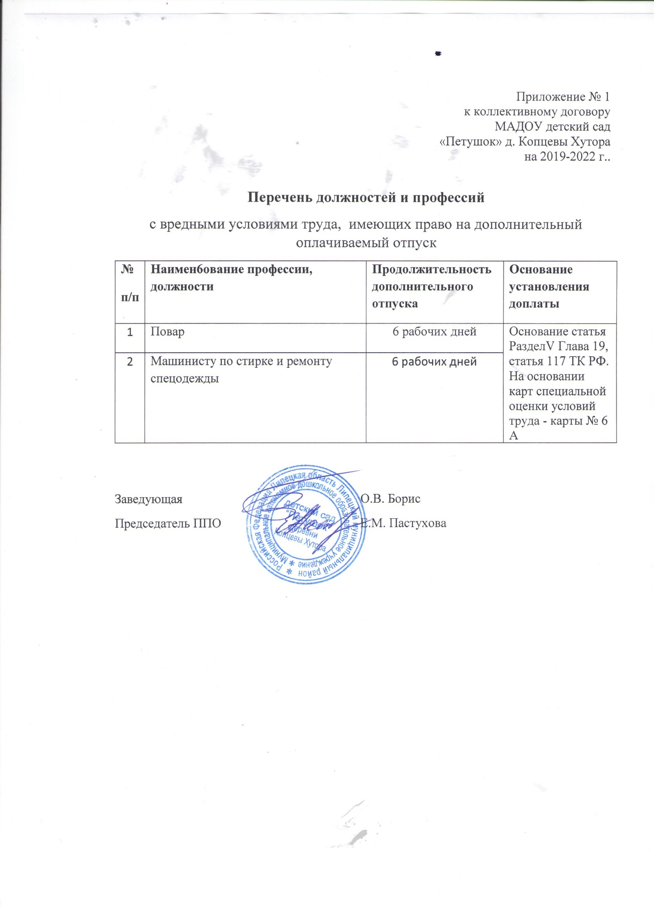

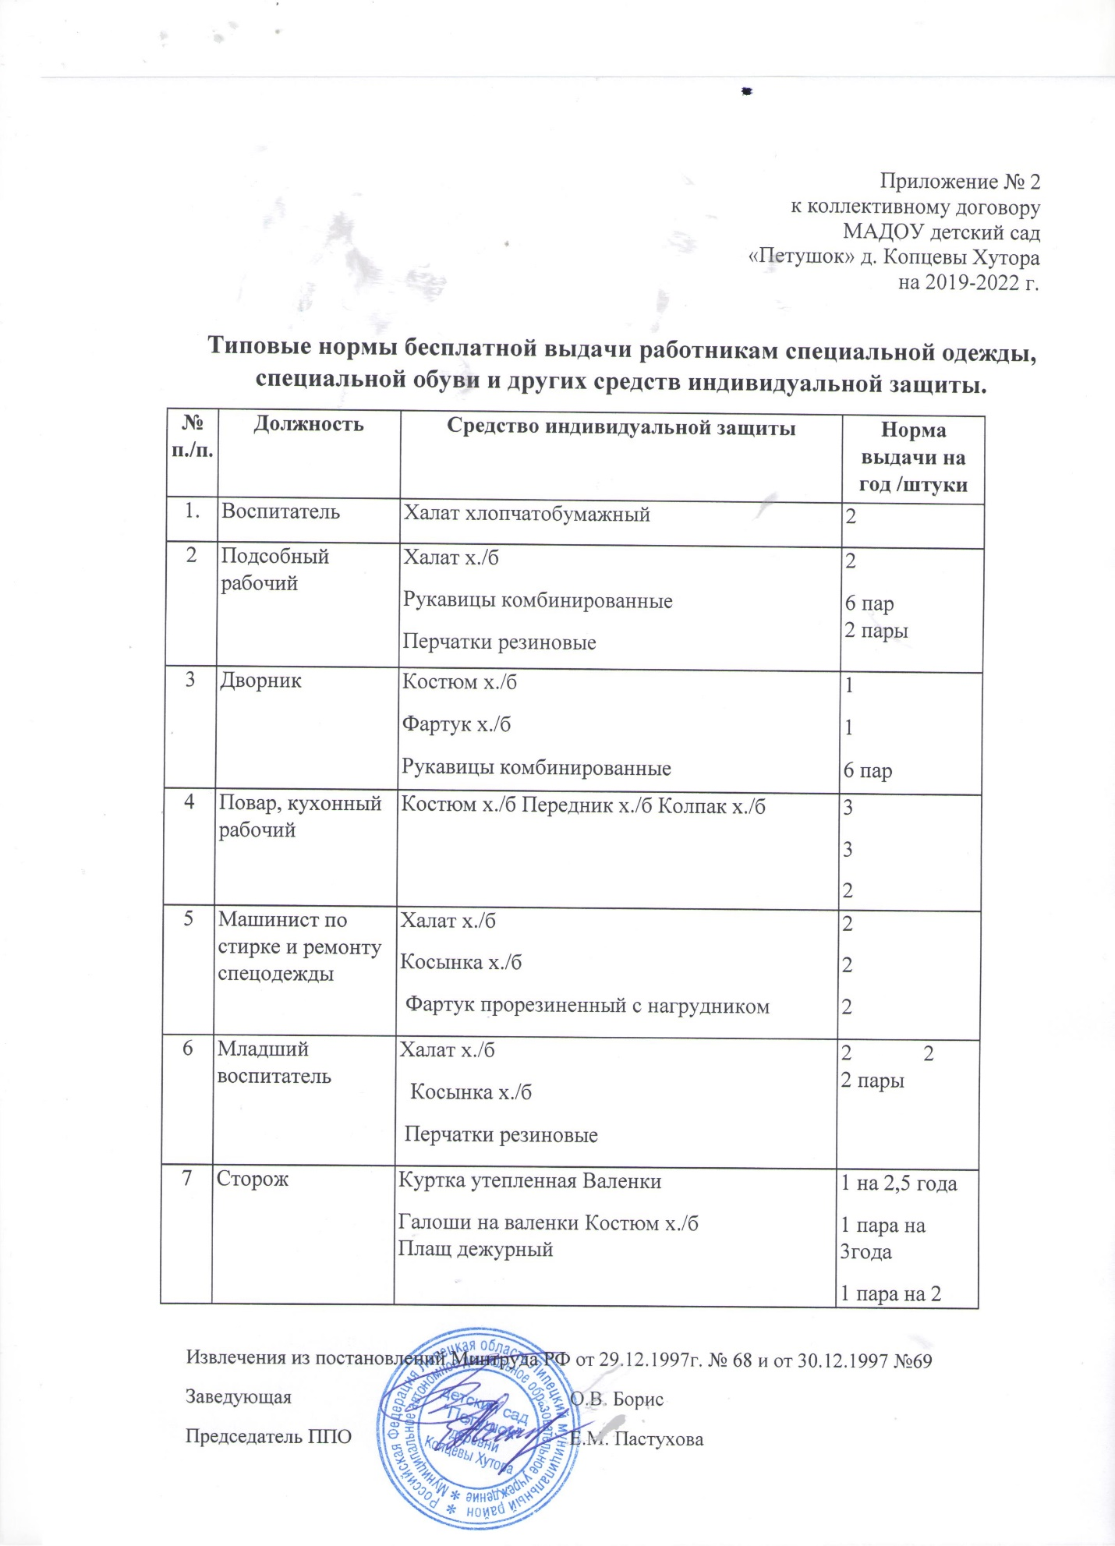

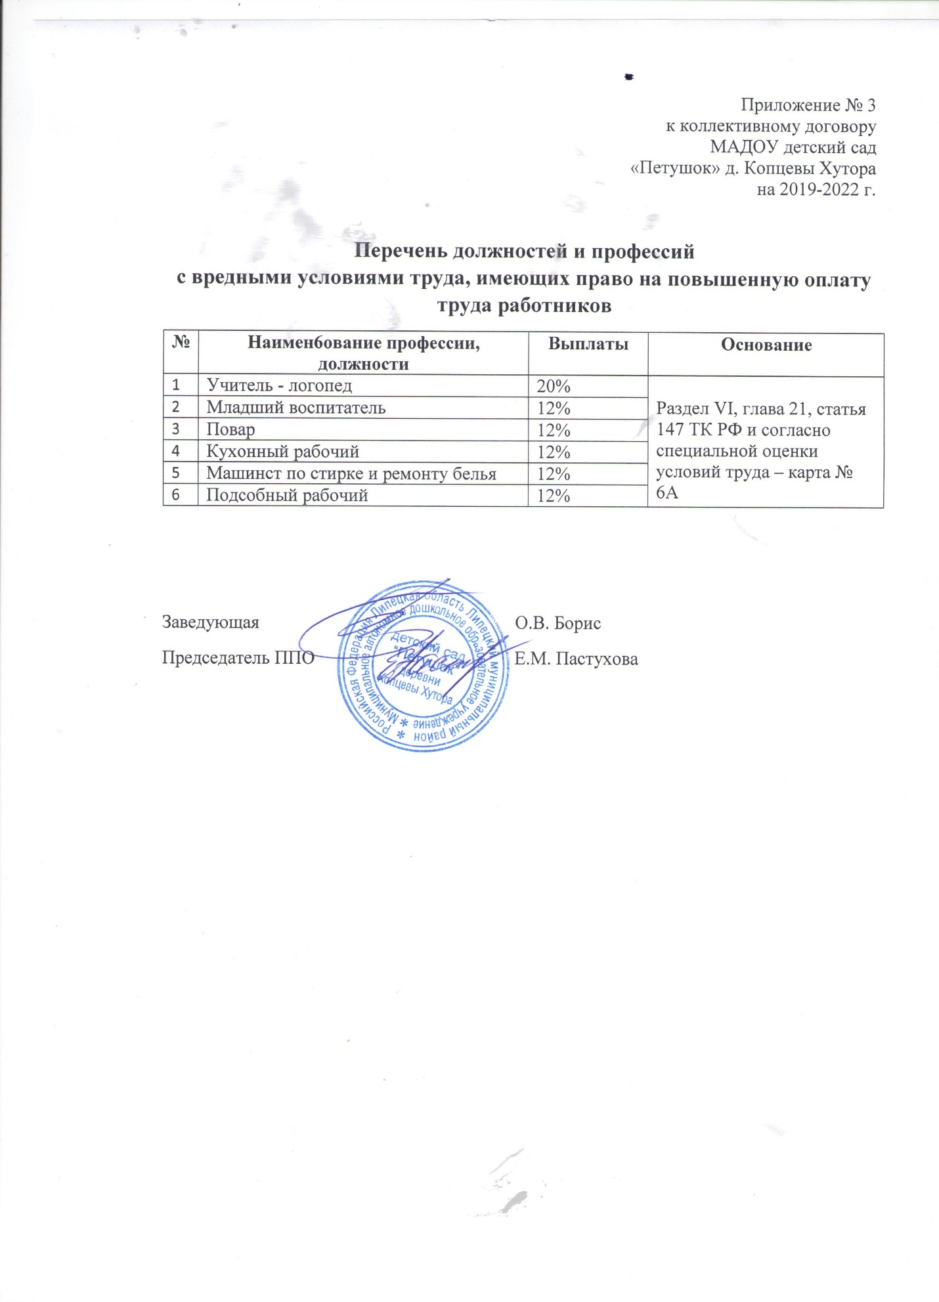

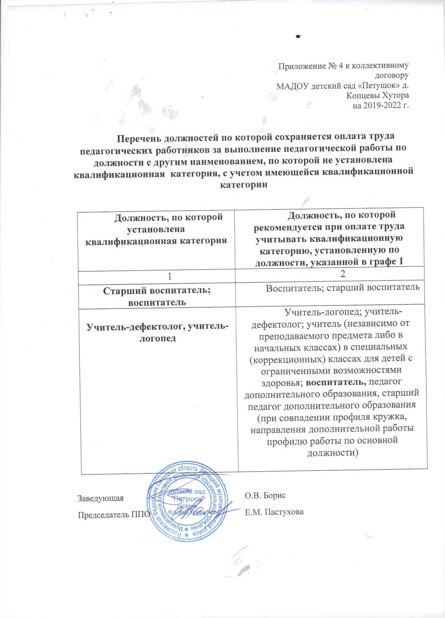

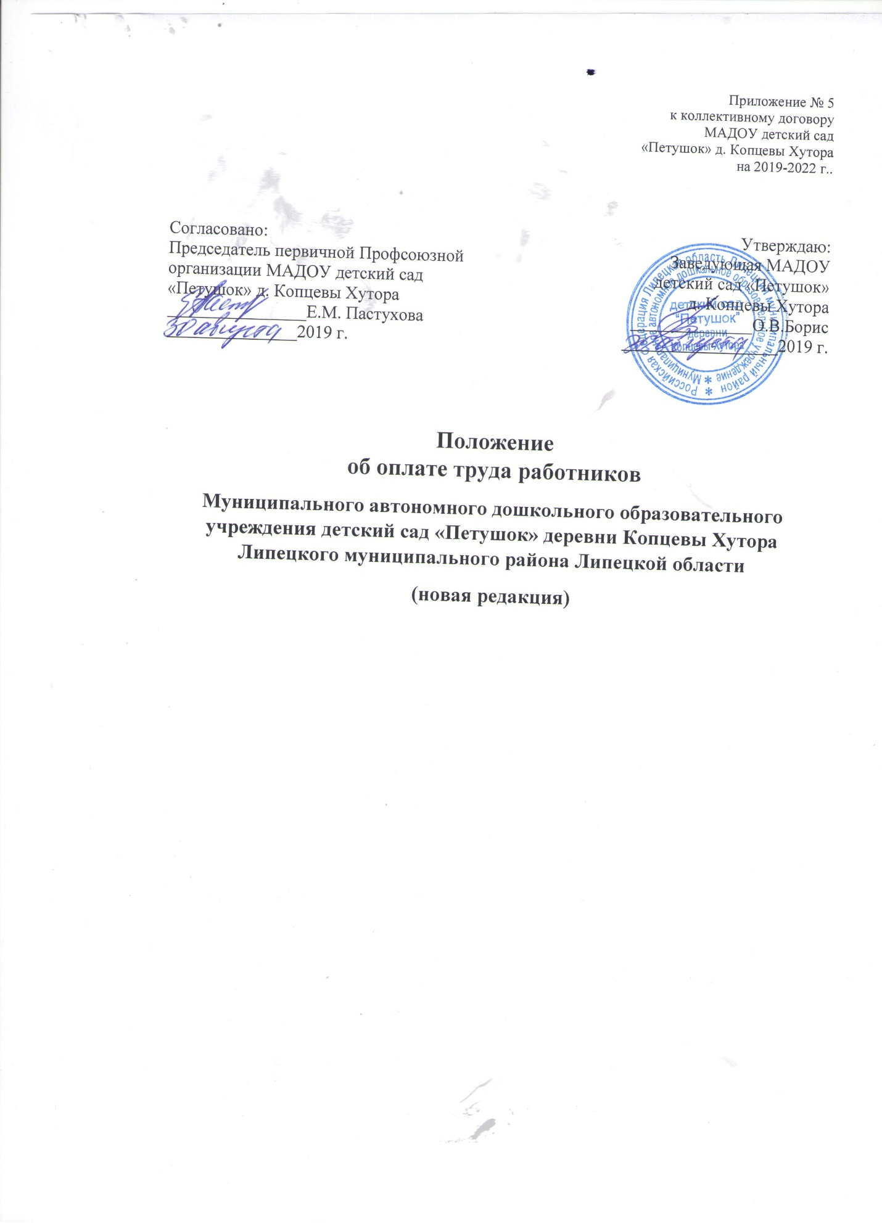

I. Общие положения
- Положение об оплате труда работников Муниципального автономного дошкольного образовательного учреждения детский сад «Петушок» деревни Копцевы Хутора Липецкого муниципального района Липецкой области (далее - Положение) разработано в соответствии с Федеральным законом «Об образовании в Российской Федерации», Трудовым кодексом РФ, Закона Липецкой области от 11.12.2013 г. № 217-ОЗ "О нормативах финансирования муниципальных дошкольных образовательных организаций", Положением «Об оплате труда работников муниципальных учреждений Липецкого муниципального района», принятого решением Совета депутатов Липецкого муниципального района № 80 от 21.10.2008 г., постановлениями администрации Липецкого муниципального района № 1776 от 18.11.2010 г. «О компенсационных и стимулирующих выплатах работников муниципальных учреждений образования» (в редакции от 13.05.2015 № 514) и № 1962 от 14.12.2010г. «О компенсационных и стимулирующих выплатах руководителям, их заместителям и главным бухгалтерам муниципальных учреждений» (в редакции от 19.02.2015 № 265), а также нормативными правовыми актами РФ, принятыми в связи с введением новой системы оплаты труда и Едиными рекомендациями по оплате труда работников бюджетных учреждений.
- Положение определяет порядок и условия оплаты труда работников Муниципального автономного дошкольного образовательного учреждения детский сад «Петушок» деревни Копцевы Хутора Липецкого муниципального района Липецкой области (далее учреждение). Является локальным нормативным актом, устанавливающий систему оплаты труда, принимается работодателем с учётом мнения представительного органа работников учреждения.
- Положение определяет порядок формирования фонда оплаты труда работников учреждения за счет средств областного бюджета и иных источников, не запрещенных законодательством Российской Федерации, установления размеров окладов (должностных окладов), ставок заработной платы по профессиональным квалификационным группам (далее - ПКГ) и квалификационным уровням, тарифных ставок, а также выплат компенсационного и стимулирующего характера.
- Фонд оплаты труда работников учреждения формируется на календарный год, исходя из объемов субсидии, выделяемой на выполнение муниципального задания и средств, поступающих от приносящей доход деятельности.
Выплаты компенсационного и стимулирующего характера устанавливаются в пределах утвержденного фонда оплаты труда учреждения.
- Заработная плата каждого работника зависит от его квалификации, сложности выполняемой работы, количества и качества затраченного труда и не ограничивается максимальным размером, за исключением случаев, предусмотренных трудовым законодательством РФ.
При этом заработная плата работников (без учёта премий и иных выплат стимулирующего характера) при изменении системы оплаты труда не может быть меньше заработной платы (без учёта премий и иных выплат стимулирующего характера), выплачиваемой работникам до её изменения, при условии сохранения объёма трудовых (должностных) обязанностей работников и выполнения ими работ той же квалификации.
- Определение размеров заработной платы работников учреждения, в том числе работающих по совместительству, осуществляется в соответствии с действующей в учреждении системой оплаты труда. Оплата труда работников, работающих по совместительству, а также на условиях неполного рабочего времени производится пропорционально отработанному времени или в зависимости от выполняемого ими объёма работы.
- Педагогическая работа на условиях почасовой оплаты труда в объёме не более 300 часов в год, осуществляемая в соответствии с постановлением Минтруда и социального развития РФ от 30 июня 2003 г. № 41 «Об особенностях работы по совместительству педагогических, медицинских, фармацевтических работников и работников культуры», оплачивается пропорционально количеству отработанных часов в соответствии со стоимостью часа, в зависимости от реализуемых образовательных программ и (или) уровня квалификации педагогического работника.
- Месячная заработная плата работника, полностью отработавшего за этот период норму рабочего времени и выполнившего норму труда (трудовые обязанности), не может быть ниже установленного федеральным законодательством минимального размера оплаты труда.

II. Порядок и условия оплаты труда работников учреждения
- Система оплаты труда работников учреждения устанавливается с
учетом:
- единого тарифно-квалификационного справочника работ и профессий рабочих;
- единого квалификационного справочника должностей руководителей, специалистов и служащих или профессиональных стандартов;
- номенклатуры должностей педагогических работников;
- продолжительности рабочего времени педагогических работников;
- государственных гарантий по оплате труда;
- особенностей режима рабочего времени и времени отдыха педагогических и иных работников, осуществляющих образовательную деятельность;
- перечня видов выплат компенсационного характера;
- перечня видов выплат стимулирующего характера;
- настоящего Положения;
- рекомендаций Российской трёхсторонней комиссии по регулированию социально-трудовых отношений по установлению на федеральном, региональном и местном уровнях систем оплаты труда работников государственных и муниципальных учреждений, утверждённых решением комиссии;
- мнения представительного органа работников.
- Заработная плата работника включает в себя оклад (должностной оклад), ставку заработной платы, тарифную ставку, а также выплаты компенсационного и стимулирующего характера.
Исчисленная при тарификации педагогических работников заработная плата с учетом всех видов их деятельности, за которые системой оплаты труда учреждения предусматриваются соответствующие выплаты, осуществляется им ежемесячно независимо от числа недель и рабочих дней в разные месяцы года.
- Размеры ставок заработной платы наряду с нормами часов педагогической работы за ставку заработной платы в неделю (в год) являются расчетными величинами, принимаемыми для исчисления заработной платы педагогических работников за месяц с учетом установленного объема педагогической работы или учебной (преподавательской) работы в неделю (в год).
Оклады (должностные оклады) работников представляют собой фиксированный размер оплаты труда работника за исполнение всей совокупности трудовых (должностных) обязанностей (всех видов педагогической работы), предусмотренных трудовым договором и должностной инструкцией работника за календарный месяц без учёта компенсационных, стимулирующих и социальных выплат.
- В трудовом договоре (дополнительном соглашении к трудовому договору) работника закрепляется размер должностного оклада, ставки заработной платы, тарифной ставки, установленный ему за исполнение трудовых (должностных) обязанностей определенной сложности (квалификации) за календарный месяц либо за установленную норму труда (норму часов педагогической работы в неделю за ставку заработной платы). (Приложение №4)
- Размеры должностных окладов работников из числа учебно-вспомогательного персонала, ставок заработной платы и должностных окладов педагогических работников учреждения, устанавливаются приказом заведующего учреждения на основе требований к профессиональной подготовке и уровню образования согласно Положения «Об оплате труда работников муниципальных учреждений Липецкого муниципального района», принятого решением Совета депутатов Липецкого муниципального района №80 от 21.10.2008г. Должностные оклады общеотраслевых должностей руководителей, специалистов и служащих и размеры тарифных ставок по разрядам тарифной сетки рабочих устанавливаются согласно Положения «Об оплате труда работников муниципальных учреждений Липецкого муниципального района», принятого решением Совета депутатов Липецкого муниципального района №80 от 21.10.2008г.
- Руководителю учреждения размер должностного оклада устанавливается приказом учредителя в соответствии с группой по оплате труда на основании Положения «Об оплате труда работников муниципальных учреждений Липецкого муниципального района», принятого решением Совета депутатов Липецкого муниципального района №80 от 21.10.2008г.

III.Порядок и условия установления выплат компенсационного характера работникам

- В соответствии с перечнем видов выплат компенсационного характера, утверждённого постановлением администрации Липецкого муниципального района №1776 от 18.11.2010г., «О компенсационных и стимулирующих выплатах работников муниципальных учреждений образования» (в редакции от 13.05.2015 №514) и №1962 от 14.12.2010г.) работникам учреждения осуществляются следующие выплаты компенсационного характера:
  - выплаты за работу с вредными и (или) опасными условиями труда;
  - выплаты за работу в условиях, отклоняющихся от нормальных:
при работе в ночное время;
при сверхурочной работе;
при работе в выходные и нерабочие праздничные дни;
при совмещении профессий (должностей), расширении зон обслуживания, увеличении объема работы или исполнении обязанностей временно отсутствующего работника без освобождения от работы, определенной трудовым договором;
за работу с воспитанниками с ограниченными возможностями здоровья.
- Оплата труда работников учреждения, занятых на работах с вредными или опасными условиями труда, производится в повышенном размере по результатам специальной оценки условий труда.
Размер повышения оплаты труда работникам, занятым на работах с вредными и (или) опасными условиями труда, составляет не менее 4 процентов оклада (должностного оклада), ставки заработной платы, установленной для различных видов работ с нормальными условиями труда, в соответствии со статьёй 147 Трудового Кодекса РФ. Условия, размер и порядок вышеуказанной выплаты оговаривается в трудовом договоре (дополнительном соглашении к ТД).
Если по итогам специальной оценки условий труда рабочее место признаётся безопасным, то повышение оплаты труда не производится.
- Выплата за работу в ночное время (с 22 часов до 6 часов) производится работникам учреждений в размере 35 процентов часовой тарифной ставки (ставки заработной платы (с учетом повышающего коэффициента), оклада, рассчитанных за час работы) за каждый час работы в ночное время с учетом повышения за работу с вредными и (или) опасными условиями труда.
- Размер выплат за сверхурочную работу, а также за работу в выходные и нерабочие праздничные дни работникам устанавливается в соответствии с коллективным договором, локальным нормативным актом, принимаемым с учётом мнения представительного органа работников и не может быть ниже размеров, установленных трудовым законодательством. Сверхурочная работа оплачивается за первые два часа работы не менее чем
в полуторном размере, за последующие часы - не менее чем в двойном размере.
Оплата в повышенном размере за работу в выходной или нерабочий праздничный день производится за фактически отработанные часы (ч.3 ст. 153 ТК.
- При совмещении профессий (должностей), расширении зон обслуживания, увеличении объема работы или исполнении обязанностей временно отсутствующего работника без освобождения от работы, определенной трудовым договором, работнику производится доплата.
Размер доплаты устанавливается по соглашению сторон трудового договора с учетом содержания и (или) объема дополнительной работы.
Выполнение в течение установленной продолжительности рабочего
дня, наряду с работой, определенной трудовым договором, дополнительной работы по другой или такой же профессии (должности) за дополнительную оплату, осуществляется по поручению работодателя с письменного согласия работника.
Поручаемая работнику дополнительная работа по другой профессии (должности) может осуществляться путем совмещения профессий (должностей). Поручаемая работнику дополнительная работа по такой же профессии (должности) может осуществляться путем расширения зон обслуживания, увеличения объема работ. Для исполнения обязанностей временно отсутствующего работника без освобождения от работы, определенной трудовым договором, работнику может быть поручена дополнительная работа как по другой, так и по такой же профессии (должности).
Срок, в течение которого работник будет выполнять дополнительную работу, ее содержание и объем устанавливаются работодателем с письменного согласия работника.
Работник имеет право досрочно отказаться от выполнения дополнительной работы, а работодатель - досрочно отменить поручение о ее выполнении, предупредив об этом другую сторону в письменной форме не позднее, чем за три рабочих дня.

- В учреждении устанавливаются следующие виды выплат компенсационного характера за увеличение объема работы:

№ п/п | Наименование выплаты | Размер выплаты, %
Педагог ДОУ
1 | использование современных педагогических технологий в образовательном процессе | 15
2 | участие педагогов исследовательской и (или) проектной деятельности | 15
3 | проведение анализа результатов мониторинга индивидуальных достижений воспитанников (работа с одаренными) | 25
4 | обеспечение реализации приоритетных направлений деятельности учреждения | 10
5 | работа с родителями по своевременной оплате — за содержание ребенка в ДОУ | 15
6 | отражение результатов диагностики в планах образовательной деятельности | 10
7 | создание и реализация программ сетевого взаимодействия с другими образовательными учреждениями и организациями | 10
8 | ведение педагогических наблюдений, портфолио на каждого ребенка | 25
9 | формирование совместно с детьми групповых традиций, правил, событий, ритуалов | 15
10 | За организацию дополнительного образования | 15

VI.Порядок и условия установления
выплат стимулирующего характера
- Выплаты стимулирующего характера, размеры и условия их осуществления, устанавливаются коллективным договором, настоящим Положением, в соответствии с Перечнем видов выплат стимулирующего характера, утвержденным постановлением администрации Липецкого муниципального района №1776 от 18.11.2010г., «О компенсационных и стимулирующих выплатах работников муниципальных учреждений образования» (в редакции от 13.05.2015 №514)
- В целях поощрения работников учреждения за выполненную работу в соответствии с Перечнем видов выплат стимулирующего характера для работников учреждения устанавливаются следующие виды выплат стимулирующего характера:
- выплаты за интенсивность, высокие результаты работы;
- выплаты за наличие квалификационной категории (за исключением педагогических работников, указанных в Положении «Об оплате труда работников муниципальных учреждений Липецкого муниципального района», принятого решением Совета депутатов Липецкого муниципального района №80 от 21.10.2008г.
- выплаты за выслугу лет (руководителю);
- премиальные выплаты по итогам работы.
- Решение об установлении ежемесячных выплат стимулирующего характера руководителю учреждения принимается учредителем, другим работникам – руководителем учреждения по согласованию с выборным органом первичной профсоюзной организации.
- Выплаты за интенсивность, высокие результаты работы выплачиваются:
руководителю до 120% должностного оклада;
- за работу с персональными данными сотрудников;
- за ведение учета личного состава организации, учета и хранения трудовых книжек
- за обеспечение безопасности хранения и обработки информации в электронном виде;
- за обеспечение организации заключения контрактов и договоров и контроль их исполнения;
- за качественную и оперативную подготовку аналитической информации к совещаниям и в связи с поступающими запросами;
- за работу в единой информационной системе в сфере закупок и электронных торговых площадок;
- за участие в разработке и контроле за функционированием системы управления охраной труда в учреждении в соответствии с государственными нормативными требованиями охраны труда, с целями и задачами организации, рекомендациями межгосударственных и национальных стандартов в сфере безопасности и охраны труда;
- за осуществление контроля за соблюдением в структурных подразделениях учреждения законодательных и нормативных правовых актов по охране труда, проведением профилактической работы по предупреждению производственного травматизма и профессиональных заболеваний, выполнением мероприятий, направленных на создание здоровых и безопасных условий труда в организации, предоставлением работникам установленных компенсаций по условиям труда;
- за информирование работников о состоянии условий и охраны труда на рабочих местах, существующих профессиональных рисках, о полагающихся работникам компенсациях за тяжелую работу, работу с вредными и (или) опасными условиями труда и иными особыми условиями труда и средствах индивидуальной защиты, а также о мерах по защите работников от воздействия опасных и вредных производственных факторов;
- за участие в расследовании несчастных случаев, в разработке мероприятий по их предотвращению.
- за работу в информационных системах.

- Ежемесячные выплаты за интенсивность устанавливаются в процентах от оклада всем категориям работников за исключением педагогических работников.
- за работу с персональными данными сотрудников;
- за обеспечение безопасности хранения, обработки и передачи информации в финансовые органы федерального казначейства в системе электронного документооборота с использованием ЭЦП, представление бухгалтерской и налоговой отчетности в системе электронного документооборота;
- за организацию финансового контроля;
- за осуществление работы по внедрению стандартов бухгалтерского учета.
31. Ежемесячная выплата заместителям заведующего и главному бухгалтеру за выслугу лет устанавливается в процентах к должностному окладу в следующих размерах:
от 1 до 5 лет – 10%;
от 5 до 10 лет – 20%;
от 10 до 15 лет – 25%;
свыше 15 лет – 30%.
При установлении выплаты за выслугу лет заместителям заведующего, главному бухгалтеру учитываются периоды:
- замещения государственных должностей и должностей государственной службы РФ;
- замещения муниципальных должностей и должностей муниципальной службы РФ;
- работы на выборных должностях на постоянной основе в органах государственной власти и органах местного самоуправления;
- работы в отрасли образования или по специальности.
32. Ежемесячные выплаты за интенсивность устанавливаются в процентах от оклада всем категориям работников за исключением педагогических работников.
Заместитель заведующего:
№ п/п | Наименование показателя | Размер выплаты (%)
1 | Организация работы, направленной на доступность и открытость информации об учреждении; наличие регулярно обновляемого официального сайта учреждения, соответствующего требованиям; | 15%
2 | Результативность выполнения плана мониторинга образовательного процесса. Эффективное функционирование ВСОКО; | 15%
3 | Руководство обобщением опыта работы педагогов ДОУ; | 10%
4 | Создание и реализация в учебно-воспитательном процессе электронных образовательных ресурсов; | 15
5 | Участие педагогических работников ДОУ в инновационной деятельности, конкурсах и мероприятиях различного уровня, участие детей в конкурсах, соревнованиях, смотрах разного уровня, результативность; | 10%
6 | Участие педагогических работников ДОУ в конференциях, семинарах, МО, педагогических советах различного уровня (начиная с учреждения) с целью обобщения педагогического опыта; | 10%
7 | Привлечение педагогов в разработку и реализацию проектов, программ, а также исследовательскую деятельность, направленных на развитие ДОУ и его имиджа; | 15%
8 | Эффективность руководства по организации работы с родителями. Своевременное выявление семей, находящихся в тяжелой жизненной ситуации, группе риска; | 15%
9 | Организация и проведение работы по подготовке учреждения и участков к новому учебному году; | 10%
10 | Позитивная динамика достижений воспитанников | 10%
11 | Охват детей дополнительными образовательными услугами | 10%
12 | Разработка методических пособий (рекомендаций, положений и т.д.); | 15%
13 | Участие в экспериментальной и инновационной деятельности; | 15%
14 | Разработка и сопровождение коррекционно-развивающих программ для детей с особенностями в развитии; | 15%
15 | создание условий для профессионального развития педагогических кадров; | 10%
16 | наличие авторских публикаций. | 5%

Главный бухгалтер:
№  п/п | Наименование показателя | Размер выплаты (%)
1 | Качественная организация бухгалтерского и налогового учёта в соответствии с инструкцией по бюджетному учёту №№157 –н, 173 –н, 174 -н | 20%
2 | Обеспечение соответствия осуществляемых хозяйственных операций законодательству РФ | 20%
3 | Своевременное и качественное представление бухгалтерской и налоговой отчетности | 20%
4 | Своевременная подготовка отчетов для учредителя и других вышестоящих организаций | 20%
5 | Качественная организация планово – экономической работы | 15%
6 | Разработка мероприятий по применению современных средств автоматизации бухгалтерского учета и отчетности | 20%
7 | Квартальное исполнение утвержденного бюджета ДОУ по бюджетным средствам | 20%
8 | Соблюдение установленных сроков уплаты платежей по налогам и платежей во внебюджетные фонды | 15%
9 | Отсутствие необоснованной и просроченной дебиторской и кредиторской задолженности | 15%
10 | Анализ эффективности и правильности расходования финансовых и материальных средств | 20%
11 | Разработка необходимой финансово – хозяйственной документации ДОУ | 15%
12 | Качественное проведение плановых и внеплановых проверок | 20%

Бухгалтер:
№  п/п | Наименование показателя | Размер выплаты (%)
1 | Качественная организация бухгалтерского и налогового учета в соответствии с инструкцией по бюджетному учету №№ 157 - ,173 – н, 174 - н | 20
2 | Обеспечение соответствия осуществляемы хозяйственных операций законодательству РФ | 20
3 | Достоверность ведения регистров бухгалтерского учета | 20
4 | Своевременная подготовка отчетов для учредителя и других вышестоящих организаций | 5
5 | Качественная организация планово – экономической работы | 20
6 | Оперативность предоставления сведений, информации по запросу сотрудников, родителей (законных представителей) воспитанников | 15
7 | Разбаротка мероприятий по применению современных средств автоматизации бухгалтерского учета и отчетности | 15
8 | Соблюдение установленных сроков уплаты платежей по налогам и платежей во внебюджетные фонды | 15
9 | Качественное проведение плановых инветаризациий нефинансовых активов | 20
10 | Отсутствие необоснованной и просроченной дебиторской и кредиторской задолженности | 15
11 | Своевременное заключение договоров с поставщиками товарно – материальных ценностей | 15
12 | Выполнение работы, не входящей в круг основных обязанностей | 10

Заведующий хозяйством:
№ п/п | Наименование показателя | Размер выплаты (%)
Заведующий хозяйством
1 | за организацию контроля правильности расходования энергоресурсов | 25
2 | за ведение документации, связанной с материальной ответственностью | 25
3 | за ведение документации по Тб и ПБ | 25
4 | за отсутствие обоснованных жалоб со стороны проверяющих | 25
5 | за ликвидацию аварийных ситуаций во внерабочее время | 70
6 | эффективная организация обеспечения всех требований санитарно-гигиенических правил и норм, соблюдение техники безопасности в здании детского сада | 25
7 | оперативное реагирование на устранение технических неполадок | 25
8 | эффективное использование компьютерных технологий и ведение электронной базы данных | 25
9 | работа в единой информационной системе в сфере закупок | 25
10 | своевременная подготовка документации для заключения договоров | 20
11 | своевременная организация списания материальных ценностей | 25
12 | содержание в чистоте всех внутренних и внешних помещений для хранения пищевых продуктов (складов и подвалов и т.д.) | 25
13 | активное участие в общесадовских мероприятиях (праздники, утренники, подготовка помещений к праздникам) | 25
14 | участие в работе по благоустройству и оформлению территории | 50

Калькулятор:
№ п/п | Наименование показателя | Размер выплаты (%)
Калькулятор
1 | соблюдение санитарно-эпидемиологических норм и правил при выдаче, транспортировке, хранении продуктов питания, соблюдение сроков реализации | 25
2 | обеспечение бесперебойной поставки продуктов питания | 25
3 | эффективный контроль качества и количества поступающих продуктов от поставщика | 25
4 | организация хранения скоропортящихся продуктов с целью предотвращения их порчи | 25
5 | ведение книги учета продуктов питания, документации по питанию | 25
6 | активное участие в общесадовских мероприятиях (праздники, утренники, подготовка помещений к праздникам) | 25
7 | участие в работе по благоустройству и оформлению территории | 50
8 | высокий уровень трудовой дисциплины | 25

Рабочий по комплексному обслуживанию
№ п/п | Наименование показателя | Размер выплаты (%)
Рабочий по комплексному обслуживанию
1 | за отсутствие случаев отключения водоснабжения, электроснабжения по вине рабочего | 15
2 | эффективная профилактическая работа по предупреждению неполадок | 25
3 | качественный и своевременный осмотр состояния малых форм, мебели конструкций здания | 25
4 | отсутствие замечаний на обслуживание здания | 25
5 | отсутствие замечаний на нарушение техники безопасности | 25
6 | выполнение мероприятий по обеспечению режима экономии потребления энергоресурсов | 25
7 | участие в работе по благоустройству и оформлению территории | 50

Сторож:
№ п/п | Наименование показателя | Размер выплаты (%)
Сторож
1 | отсутствие замечаний по вопросам соблюдения пропускного режима в ночное время | 50
2 | качественное ведение документации по приему и передачи смены | 10
3 | своевременное выявление неисправности или нарушения замков, сигнальных устройств, систем электротепло - и водоснабжения, принятие мер по их устранению с обязательным сообщением заведующему | 25
4 | своевременное реагирование на возникающие ЧС | 15
5 | за сбережение энергоресурсов | 5
6 | участие в работе по благоустройству и оформлению территории | 50

Повар:
№ п/п | Наименование показателя | Размер выплаты (%)
Повар
1 | качественное выполнение технологии приготовления блюд (соответствие объема порций возрасту, отсутствие претензий со стороны медицинского персонала, администрации, родителей, педагогов по качеству питания) | 50
2 | отслеживание качества поставляемых продуктов на уровне поступления продуктов со склада на пищеблок | 20
3 | соблюдение правил хранения продуктов, товарного соседства | 25
4 | качественное обслуживание (наличие/отсутствие жалоб со стороны сотрудников) | 25
5 | высокие оценки бракеражной комиссии по качеству приготовленных блюд | 25
6 | своевременный и качественный отбор суточных проб | 20
7 | отсутствие замечаний со стороны проверяющих органов | 25
8 | отсутствие замечаний на несоблюдение правил пожарной безопасности | 5
9 | участие в работе по благоустройству и оформлению территории | 50

Кухонный рабочий:

№ п/п | Наименование показателя | Размер выплаты (%)
Кухонный рабочий:

1 | содержание пищеблока, спец. одежды, инвентаря и внешнего вида в надлежащем санитарном состоянии | 25
2 | качество проведения генеральных уборок | 25
3 | сохранность оборудования, приборов, материалов, посуды, спец. одежды, инвентаря (на основании результатов внутреннего контроля) | 25
4 | содержание помещений пищеблока в соответствии с требованиями СанПиН | 25
5 | отсутствие замечаний за несоблюдение правил пожарной безопасности | 5
6 | участие в работе по благоустройству и оформлению территории | 50

Подсобный рабочий:
№ п/п | Наименование показателя | Размер выплаты (%)
Подсобный рабочий:

1 | содержание закрепленных помещений, спец. одежды, инвентаря и внешнего вида в надлежащем санитарном состоянии | 25
2 | качество проведения генеральных уборок | 25
3 | сохранность оборудования, приборов, материалов, посуды, спец. одежды, инвентаря (на основании результатов внутреннего контроля) | 25
4 | содержание закрепленных помещений в соответствии с требованиями СанПиН | 25
5 | отсутствие замечаний за несоблюдение правил пожарной безопасности | 5
6 | участие в работе по благоустройству и оформлению территории | 50

Дворник:

№ п/п | Наименование показателя | Размер выплаты (%)
Дворник
1 | за качественную ежедневную своевременную уборку территории Учреждения, строгое соблюдение санитарных норм | 25
2 | за очистку пожарных (водяных, канализационных) колодцев для свободного доступа к ним в любое время | 50
3 | за рытье и прочистку канавок и лотков для стока воды | 25
4 | за промывку уличных урн и периодическую очистку их от мусора | 25
5 | за исправность и сохранность наружного оборудования и имущества (заборов, карнизов, урн, вывесок и т.д.) | 20
6 | за сохранность зеленых насаждений и их ограждений | 10
7 | за сохранность инвентаря | 5
8 | отсутствие жалоб со стороны сотрудников и родителей | 25
9 | участие в работе по благоустройству и оформлению территории | 50

Младший воспитатель:

№ п/п | Наименование показателя | Размер выплаты (%)
Младший воспитатель
1 | отсутствие замечаний на санитарное состояние помещений | 50
2 | отсутствие обоснованных жалоб на обслуживание детей | 50
3 | отсутствие замечаний на несоблюдение условий содержания посуды для питания детей | 25
4 | организация питания воспитанников (соблюдения графика приема пищи, творческий подход к оформлению и организации питания) | 25
5 | эффективная работа с детьми по привитию культурно-гигиенических навыков | 25
6 | качественная и результативная работа по оказанию помощи педагогам в организации воспитательно - образовательного процесса | 25
7 | активное участие в общесадовских мероприятиях (праздники, утренники, подготовка помещений к праздникам) | 25
8 | участие в работе по благоустройству и оформлению территории | 50

Машинист по стирке и ремонту спецодежды:

№ п/п | Наименование показателя | Размер выплаты (%)
Машинист по стирке и ремонту спецодежды

1 | отсутствие замечаний на условия хранения мягкого инвентаря и др. | 50
2 | отсутствие замечаний на санитарно-техническое состояние помещений | 50
3 | отсутствие замечаний на несоблюдение правил пожарной безопасности | 5
4 | отсутствие замечаний по учету и хранению товарно-материальных ценностей, ведению отчетной документации по их движению | 15
5 | отсутствие обоснованных жалоб со стороны участников образовательного процесса | 10
6 | своевременная стирка, глажка белья и спец. одежды, ее ремонт | 25
7 | соблюдение графика смены белья | 25
8 | своевременное приготовление костюмов к мероприятиям, качество их хранения | 15
9 | обеспечение качественного учета, своевременного списания и замены мягкого инвентаря | 15
10 | активное участие в общесадовских мероприятиях (праздники, утренники, подготовка помещений к праздникам) | 25
11 | участие в работе по благоустройству и оформлению территории | 50
12 | высокий уровень трудовой дисциплины | 25

31. Выплаты стимулирующего характера, устанавливаемые педагогическим работникам за высокие результаты труда по результатам выполнения следующих показателей:

Воспитатель ДОУ
№ п/п | Наименование показателя | Размер выплаты (%)
 | Воспитатель ДОУ.
1 | За создание развивающей среды в группе по образовательным областям в соответствии с возрастными и индивидуальными особенностями детей. | 15
2 | За положительные результаты мониторинга посещаемости воспитанников (посещаемость воспитанников группы на уровне или выше показателя, установленного муниципальным заданием). | 20
3 | За положительные результаты мониторинга состояния здоровья воспитанников (показатель заболеваемости воспитанников группы на уровне или ниже среднего показателя по муниципальному образованию). | 10
4 | За использование здоровьесберегающих технологий в учебно-воспитательном процессе. | 10
5 | За участие в оформлении помещений дошкольного образовательного учреждения. | 10
6 | За участие в работе по благоустройству и оформлению территории. | 10
7 | За участие в подготовке и проведении мероприятий, создании пособий, сценариев, костюмов к праздникам. | 10
8 | За вовлечение родителей в педагогический процесс дошкольной образовательной организации: участие в акциях, фестивалях, спортивных мероприятиях, утренниках и др. | 10
9 | За ведение персональной странички на сайте дошкольной образовательной организации, размещение материалов из опыта работы в сети Интернет. | 10
10 | За участие в сдаче норм ГТО. | 10
11 | За своевременное и качественное оформление документации (план воспитательно-образовательной работы, табель посещаемости воспитанников, мониторинги и т.д.). | 10
12 | За участие в реализации инновационных проектов и программ, работе стажировочных площадок, ресурсных центров, творческих групп, педагогических профессиональных сообществах. | 20
13 | За участие в общественных мероприятиях, повышающих имидж учреждения: в социально-значимых акциях (проектах), в профессиональных сообществах, ассоциациях, работа в составе жюри. | 10
14 | За участие в профессиональных конкурсах:
 | всероссийского уровня | 20
 | регионального уровня | 15
 | муниципального уровня | 10
15 | За наличие призеров, победителей, конкурсов среди воспитанников:
 | федерального уровня | 15
 | регионального уровня | 10
 | муниципального уровня | 5
16 | За разработку и реализацию дополнительных общеразвивающих программ не менее 2-х раз в неделю. | 25
17 | За участие в методической работе дошкольной образовательной организации. | 10
18 | За обобщение и распространение передового педагогического опыта:
 | на федеральном уровне | 15
 | на региональном уровне | 10
 | на муниципальном уровне | 5
19 | За наставничество над молодыми педагогами в течение двух лет. | 10
20 | За наличие грамот и наград:
21 | За звание «Заслуженный учитель РФ», «Народный учитель РФ». | 25
 | За отраслевые награды:  нагрудный знак «Отличник народного просвещения», «Отличник просвещения СССР»,  «Почетный работник общего образования РФ», «Отличник физической культуры и спорта»,  «Заслуженный работник образования Липецкой области »  (не имеющим звания «Заслуженный учитель РФ» , «Народный учитель».) | 20
22 | За грамоту Министерства образования РФ (Министерства просвещения РФ), не имеющим звания и отраслевых наград. | 10

Музыкальный руководитель:

№ п/п | Наименование показателя | Размер выплаты (%)
 | Музыкальный руководитель
1 | Участие детей групп в конкурсных мероприятиях разных уровней, предусмотренных в образовательном процессе:
 | всероссийский | 15
 | региональный | 10
 | муниципальный | 5
2 | использование современных педагогических технологий в образовательном процессе, предусмотренных в образовательном процессе | 15
3 | качественное ведение документации (планы, карты педагогического обследования детей т.д.) | 10
4 | отсутствие обоснованных жалоб со стороны родителей (законных представителей детей ) | 15
5 | эффективное взаимодействие с семьями дошкольников | 15
6 | проведение анализа результатов мониторинга индивидуальных достижений воспитанников (работа с одаренными и отстающими детьми) | 15
7 | эффективность взаимосвязи деятельности музыкального руководителя с педагогами: (воспитатели и др.) | 15
8 | организация участия родителей в проведении совместных праздников, развлечений | 20
9 | За подготовку и проведение мероприятий, создание пособий, сценариев, костюмов к праздникам. | 10
10 | За ведение персональной странички на сайте дошкольной образовательной организации, размещение материалов из опыта работы в сети Интернет. | 5
11 | За участие в оформлении помещений дошкольного образовательного учреждения. | 10
12 | За участие в работе по благоустройству и оформлению территории. | 10
13 | За участие в общественных мероприятиях, повышающих имидж учреждения: в социально-значимых акциях (проектах), в профессиональных сообществах, ассоциациях, работа в составе жюри. | 10
14 | за разработку и реализацию дополнительных общеразвивающих программ не менее 2-х раз в неделю | 25
15 | за участие в профессиональных конкурсах:
 | всероссийского уровня | 15
 | регионального уровня | 10
 | муниципального уровня | 5
16 | за участие в методической работе дошкольной образовательной организации | 10
17 | за обобщение и распространение передового педагогического опыта:
 | на федеральном уровне | 15
 | на региональном уровне | 10
 | на муниципальном уровне | 5
 | За наличие грамот и наград:
18 | За звание «Заслуженный учитель РФ», «Народный учитель РФ». | 25
19 | За отраслевые награды:  нагрудный знак «Отличник народного просвещения», «Отличник просвещения СССР»,  «Почетный работник общего образования РФ», «Отличник физической культуры и спорта»,  «Заслуженный работник образования Липецкой области »  (не имеющим звания «Заслуженный учитель РФ», «Народный учитель».) | 20
20 | За грамоту Министерства образования РФ (Министерства просвещения РФ), не имеющим звания и отраслевых наград. | 10

Инструктор по физической культуре
№ п/п | Наименование показателя | Размер выплаты (%)
1 | Позитивные результаты по физическому воспитанию и оздоровлению с использованием народных игр инновационных здоровье сберегающих технологий; | 10
 | Процент посещаемости детьми дошкольного учреждения; | 10
2 | Доля учащихся, воспитанников, охваченных оздоровительными мероприятиями, дополнительными образовательными услугами; | 15
3 | Результативность участия детей в спортивных, досуговых мероприятиях, детских конкурсах и фестивалях; | 10
4 | Разработка и проведение консультаций, мастер – классов, семинаров – практикумов; | 15
5 | Разработка дидактических средств обучения, методических материалов и презентация на педагогическом часе ДОУ; | 10
6 | Отсутствие травм, полученных воспитанниками во время проведения учебно-воспитательного процесса; | 10
7 | Применение к работе ИКТ, размещение материалов из опыта работы на сайте ДОУ, в сети Интернет; | 10
8 | Участие в реализации муниципальных, региональных, федеральных проектов и программ; | 10
9 | Привлечение к участию в работе с воспитанниками родителей, представителей общественных организаций и др.; | 5
10 | Повышение родительской компетентности в области здорового образа жизни; | 10
11 | Доля воспитанников, принявших участие в творческих конкурсах; | 5
12 | Количество воспитанников, занявших призовые места, сдача норм ГТО; | 5
13 | Содержание спортивных сооружений, физкультурного зала в соответствии с нормативными требованиями; | 10
14 | Соблюдение правил СанПин и норм охраны труда, техники безопасности и противопожарной защиты при проведении занятий. | 10

Учитель - логопед
№ п/п | Наименование показателя | Размер выплаты (%)
1 | Охват воспитанников логопедической помощью (%) от количества нуждающихся в логопедической помощи; | 15
2 | Освоение и использование ИКТ в образовательной деятельности с детьми (Использование электронных ресурсов, интерактивных методов в образовательном процессе); | 15
3 | Индивидуальные достижения воспитанниками более высоких показателей развития в сравнении с предыдущим годом; | 15
4 | Творческий подход к решению коррекционных задач, использование активных форм работы с детьми (проекты, конкурсы, развлечения, акции). Овладение новыми технологиями, презентация материала на педагогическом совете); | 10
5 | Модификация методик коррекционного воздействия (например: адаптация методики для леворуких детей, гиперактивных и др.), разработка и внедрение программ по отдельным направлениям педагогической деятельности; | 10
6 | Эффективное и безопасное организация предметно-развивающей среды для коррекционных занятий, логопедического кабинета (регулярное пополнение оборудования, создание картотек, игр, пособий и др.); | 10
7 | Разработка и проведение консультаций, мастер – классов, семинаров - практикумов; | 15
8 | Информационно-коммуникативная и консультационная работа с родителями (тренинги, круглые столы, консультации, семинары, открытые занятия, и др.) | 15

Педагог – психолог

 | Педагог - психолог | Размер выплаты, %
1 | За снижение доли воспитанников с проблемами в развитии, поведении в сравнении с предыдущим периодом. | 15
2 | За наличие проведенных мероприятий, направленных на развитие социальных инициатив воспитанников. | 10
3 | За увеличение количества обращений педагогов за консультациями к специалисту по вопросам развития, поведения воспитанников в сравнении с прошлым периодом. | 10
4 | За ведение персональной странички на сайте дошкольной образовательной организации, размещение материалов из опыта работы в сети Интернет. | 5
5 | эффективность взаимосвязи деятельности педагога – психолога с педагогами | 15
6 | эффективное взаимодействие с семьями дошкольников | 15
7 | За участие в работе по благоустройству и оформлению территории. | 10
8 | отсутствие обоснованных жалоб со стороны родителей (законных представителей детей ) | 15
9 | За участие в оформлении помещений дошкольного образовательного учреждения. | 10
10 | Качественное ведение документации (планы, карты педагогического обследования детей т.д.) | 10
11 | За участие в профессиональных конкурсах:
 | всероссийского уровня | 20
 | регионального уровня | 15
 | муниципального уровня | 10
12 | За разработку развивающих и коррекционных программ образовательной деятельности (мероприятий) с учетом индивидуальных и половозрастных особенностей личности и их использование в работе. | 15
13 | За участие в общественных мероприятиях, повышающих имидж учреждения: в социально-значимых акциях (проектах), в профессиональных сообществах, ассоциациях, работа в составе жюри. | 10
14 | За наличие квалификационной категории:
 | первая квалификационная категория | 10
 | высшая квалификационная категория | 25
15 | За участие в сдаче норм ГТО | 3
16 | За наличие грамот и наград:
17 | За звание «Заслуженный учитель РФ». | 25
18 | За звание «Народный учитель РФ». | 40
19 | За отраслевые награды:  нагрудный знак «Отличник народного просвещения», «Отличник просвещения СССР»,  «Почетный работник общего образования РФ», «Отличник физической культуры и спорта»,  «Заслуженный работник образования Липецкой области »  (не имеющим звания «Заслуженный учитель РФ», «Народный учитель РФ»). | 20
20 | За грамоту Министерства образования РФ (Министерства просвещения РФ), не имеющим звания и отраслевых наград | 10

- Выплаты молодым специалистам педагогическим работникам (за интенсивность труда) в течение первых пяти лет работы после окончания организаций высшего или среднего профессионального образования устанавливаются в размере не менее:
- 50% процентов от ставки заработной платы (с учетом повышающего коэффициента), оклада в первые два года работы,
- 30 % процентов от ставки заработной платы (с учетом повышающего коэффициента), оклада за третий, четвёртый и пятый год работы.
- Выплаты за наличие государственных наград и ученой степени устанавливаются в следующих размерах:
- при наличии государственной награды - почетного звания «Заслуженный», ученой степени кандидата наук, и работающим по соответствующему профилю - в размере 25% должностного оклада;
- при наличии государственной награды - почетного звания «Народный», ученой степени доктора наук и работающим по соответствующему профилю - в размере 40% должностного оклада;
При наличии нескольких почетных званий и ученой степени стимулирующая выплата устанавливается по одному из оснований.
- Стимулирующая надбавка за общественную и социально-значимую работу в интересах коллектива устанавливается председателю первичной профсоюзной организации в размере не менее 10% от ставки заработной платы (должностного оклада).
- Оценка выполнения утвержденных показателей результативности работы педагогических работников осуществляется два раза в год: в августе – по итогам второго полугодия предыдущего учебного года, в январе – по итогам первого полугодия текущего учебного года рабочей комиссией образовательного учреждения, созданной для этих целей, с участием выборного органа первичной профсоюзной организации.
Оценка результативности работы руководителя образовательного учреждения осуществляется рабочей комиссией, созданной для этих целей, учредителем.
Профсоюзный комитет МАДОУ детский сад «Петушок» д. Копцевы Хутора, является комиссией по распределению выплат. Комиссия по распределению выплат (далее комиссия) утверждается приказом руководителя.
Каждый педагогический работник учреждения представляет в рабочую комиссию аналитическую справку о работе по выполнению критериев и показателей за соответствующий период. За период работы с января по август аналитическая справка представляется к 5 сентября, за сентябрь-декабрь – к 25 декабря. Аналитическая справка должна содержать текстовую часть (краткий анализ работы с приведением конкретных цифр, процентов, фамилий учащихся и др.).
Для регистрации входящих и исходящих документов рабочая комиссия оформляет журнал регистрации входящих и исходящих документов, который пронумеровывается и прошнуровывается ответственным работником, на последней странице журнала производится надпись: «В данном журнале пронумеровано и прошнуровано (указывается количество страниц) страниц», который находится на ответственном хранении у председателя рабочей комиссии. Журнал заверяется подписью руководителя образовательного учреждения и печатью. При изменении состава рабочей комиссии и председателя указанный журнал и соответствующие документы передаются новому составу рабочей комиссии по акту приема-передачи документов. Наименование журнала вносится в перечень номенклатуры дел образовательного учреждения.
Результаты оценки оформляются оценочными листами утвержденной формы по каждому педагогическому работнику (приложение № 1). Оценочные листы составляются педагогическими работниками в одном экземпляре. На основе результатов оценочных листов составляется сводный оценочный лист (приложение № 2). Результаты оценки заносятся в протокол утверждения сводного оценочного листа выполнения утвержденных показателей результативности работы педагогических работников учреждения на соответствующий период.
Протокол составляется в одном экземпляре и подписывается председателем и членами рабочей комиссии с указанием фамилии, имени, отчества председателя и членов рабочей комиссии, номера и даты. В случае запроса педагогического работника о выдаче копии оценочного листа, ему выдается копия оценочного листа, заверенная подписью руководителя учреждения и печатью.
Руководитель учреждения копию протокола с листом согласования (приложение № 3) и сопроводительным письмом передает для рассмотрения и согласования в выборный орган первичной профсоюзной организации.
В листе согласования протокола председатель выборного органа первичной профсоюзной организации ставит свою подпись и дату согласования и передает в учреждение.
После получения листа согласования протокола с выборным органом первичной профсоюзной организации руководитель учреждения издает приказ о выплатах за высокие результаты труда педагогическим работникам учреждения за соответствующий период и передает его с приложением оригиналов протокола и оценочных листов в бухгалтерию для их начисления.
В случае несогласия работника с результатами оценки в течение 5 дней с момента ознакомления его с оценочным листом с его процентами, работник вправе подать, а комиссия обязана принять обоснованное письменное заявление о несогласии с оценкой результативности его профессиональной деятельности. Основанием для подачи такого заявления может быть только факт (факты) нарушения установленных настоящими рекомендациями норм, а также технические ошибки при работе с текстами, таблицами, цифровыми данными и т.п. Апелляции работников образовательного учреждения по другим основаниям комиссией не принимаются и не рассматриваются.
Комиссия обязана осуществить проверку обоснованности заявления педагогического работника учреждения и дать ему ответ по результатам проверки в течение 5 дней после принятия заявления. В случае установления в ходе проверки факта нарушения норм настоящих рекомендаций, повлекшего ошибочную оценку профессиональной деятельности педагогического работника, выраженную в оценочных процентах, комиссия принимает меры для исправления допущенного ошибочного оценивания.
По истечении 10 дней после заседания комиссии решение комиссии об утверждении оценочного листа вступает в силу.

V. Условия и порядок премирования
- Выплата премии заведующему осуществляется по приказу председателя комитета образования администрации Липецкого муниципального района.
- Премии за высокие результаты работы и в связи с профессиональным праздником работникам выплачиваются за счет средств, предусмотренных на оплату труда планом финансово-хозяйственной деятельности учреждения. На премирование работников направляется не более 5% от фонда оплаты труда учреждения.
- Решение о выплате премии (в том числе о её уменьшении) оформляется приказом по учреждению.
- Премии работникам выплачиваются на основании приказа заведующего за фактически отработанное время.
- Премиальные выплаты работнику начисляются в процентах от должностного оклада, по следующим показателям:
- своевременное и качественное выполнение своих функциональных обязанностей, предусмотренных трудовым договором и должностной инструкцией, а также поручений, заданий, приказов - до 100%;
- оперативность и профессионализм в решении вопросов, связанных с выполнением важных и сложных заданий – до 100%;
- внесение сотрудниками инициативных предложений по совершенствованию деятельности учреждения – до 100%;
- активное участие в мероприятиях, проводимых учреждением – до 100%;
- представление опыта на публичных мероприятиях в сфере образования (форумах, открытых уроках, семинарах и т.д.) и в средствах массовой информации - до100%;
- качественное планирование и своевременная сдача отчетности в рамках финансово-хозяйственной деятельности – до 100%;
- подготовка к новому учебному году, трудовые достижения и в связи с профессиональным праздником – до 5000 рублей.
- Основанием для невыплаты премии является:
- прогул, появление на работе в состоянии алкогольного, наркотического или иного токсического опьянения;
- нанесение учреждению своими действиями и (или) и бездействием материального ущерба.
- Основанием для снижения размера премии является:
- несоблюдение установленных сроков выполнения поручений, заданий, приказов, положений должностных обязанностей;
- нарушение трудовой дисциплины.
Снижение размера премии допускается не более чем на 50%.
- Основанием для начисления или лишения премии является приказ руководителя. Полное или частичное лишение премии производится за тот же период, в котором совершено упущение в работе.
- Денежные средства, полученные в рамках приносящей доход деятельности, в размере до 70% могут расходоваться на выплату заработной платы, надбавок, доплат, премий и материальной помощи работникам (включая начисления на выплаты по оплате труда).
- При установлении надбавок, определении размера премии в рамках средств, полученных от приносящей доход деятельности, работникам используются следующие критерии:
- качество выполнения функциональных обязанностей в соответствии с должностной инструкцией;
- проявление творческой инициативы, самостоятельности, ответственного отношения к профессиональному долгу;
- выполнение особо важной работы, активное участие в мероприятиях, проводимых в соответствии с планом работы учреждения и учредителя;
- успешное выполнение плановых показателей;
- соблюдение норм трудовой дисциплины, Устава, правил внутреннего трудового распорядка, требований охраны труда, техники безопасности и иных локальных нормативных актов учреждения.

VI. Порядок и условия оказания
материальной помощи и социальных выплат работникам

- Материальная помощь в течение календарного года предоставляется по следующим основаниям:
- в связи с рождением ребенка у сотрудника;
- в связи с юбилейными датами (50 лет и далее каждые 5 лет) со дня рождения;
- в связи с уходом на пенсию по старости;
- в особых случаях (несчастный случай, смерть работника, его родителей, детей, стихийных бедствий, продолжительная (свыше 1,5 месяцев) болезнь сотрудника и (или) членов его семьи);
Основанием для оказания материальной помощи является заявление работника. Размер материальной помощи определяется в соответствии с коллективным договором, и ее размер является одинаковым для всех работников учреждения.

Приложение № 1

(составляется работником)

ОЦЕНОЧНЫЙ ЛИСТ
оценки выполнения утвержденных показателей результативности работы __________________________________________________________________
(указывается должность, фамилия, имя, отчество работника)
на выплату стимулирующих выплат за высокие результаты труда за период работы с_____________________________________
( указывается период работы)
Наименование показателя | Утвер-ждено | Выпол-нено | Наименование показателя | Утвер-ждено | Выпол-нено
…….. |  |  | ………
 |  |  | ………
Настоящий оценочный лист составлен в одном экземпляре.

«______»______________ 2019 г. (подпись) (Ф.И.О. работника)

«Принято» «_____»__________ 2019 г.
Фамилия, имя, отчество и подпись члена рабочей группы, ответственного за прием оценочных листов и аналитических отчетов от педагогических работников учреждения.

Приложение № 2

(составляется рабочей комиссией)

СВОДНЫЙ ОЦЕНОЧНЫЙ ЛИСТ
оценки выполнения утвержденных показателей результативности работы педагогических работников __________________________________________________________________
(указывается наименование учреждения)
на выплату стимулирующих выплат за высокие результаты труда за период работы с___________________________________________
(указывается период работы)

№  п/п | Должность, фамилия, имя, отчество работника | Наименование показателя 1 |  | Наименование показателя 2 |  | Наименование показателя 3
 |  | утвер-ждено | выпол-  нено | утвер-ждено | выпол-  нено | утвер-ждено | выпол-  нено
1.
2.
3.
4.
 | Всего

Настоящий сводный оценочный лист составлен в одном экземпляре.

Председатель рабочей
комиссии (Ф.И.О.)
(подпись)

Члены рабочей комиссии: (Ф.И.О.)

«_____»__________ 2019 г.

Приложение № 3

ЛИСТ СОГЛАСОВАНИЯ

протокола утверждения сводного оценочного листа оценки выполнения утвержденных показателей результативности работы педагогических работников ___________________________________________________
(наименование учреждения)
за период работы с ___________________________ 2019 г.

Руководитель учреждения
(подпись) (Ф.И.О.)

Протокол согласован:
Наименование органа государственно-общественного самоуправления, профсоюзной организации | Дата получения | Дата согласования | Подпись

Дата получения протокола учреждением после согласования

«____»__________2019 г. _____________________ (Ф.И.О.)
(подпись)

ПРОТОКОЛ

утверждения сводного оценочного листа оценки выполнения утвержденных критериев и показателей результативности работы педагогических работников _____________________________________________________________
(наименование учреждения)
за период работы с ___________________________ 2019 г.

Нами, членами рабочей комиссии по оценке выполнения утвержденных критериев и показателей результативности работы педагогических работников осуществлена работа по оценке деятельности педагогических работников за период с__________2019 года.

Настоящий протокол составлен в одном экземпляре.

Председатель рабочей
комиссии (Ф.И.О.)
(подпись)

Члены рабочей комиссии: (подписи) (Ф.И.О.)
«_____»__________ 2019 г.

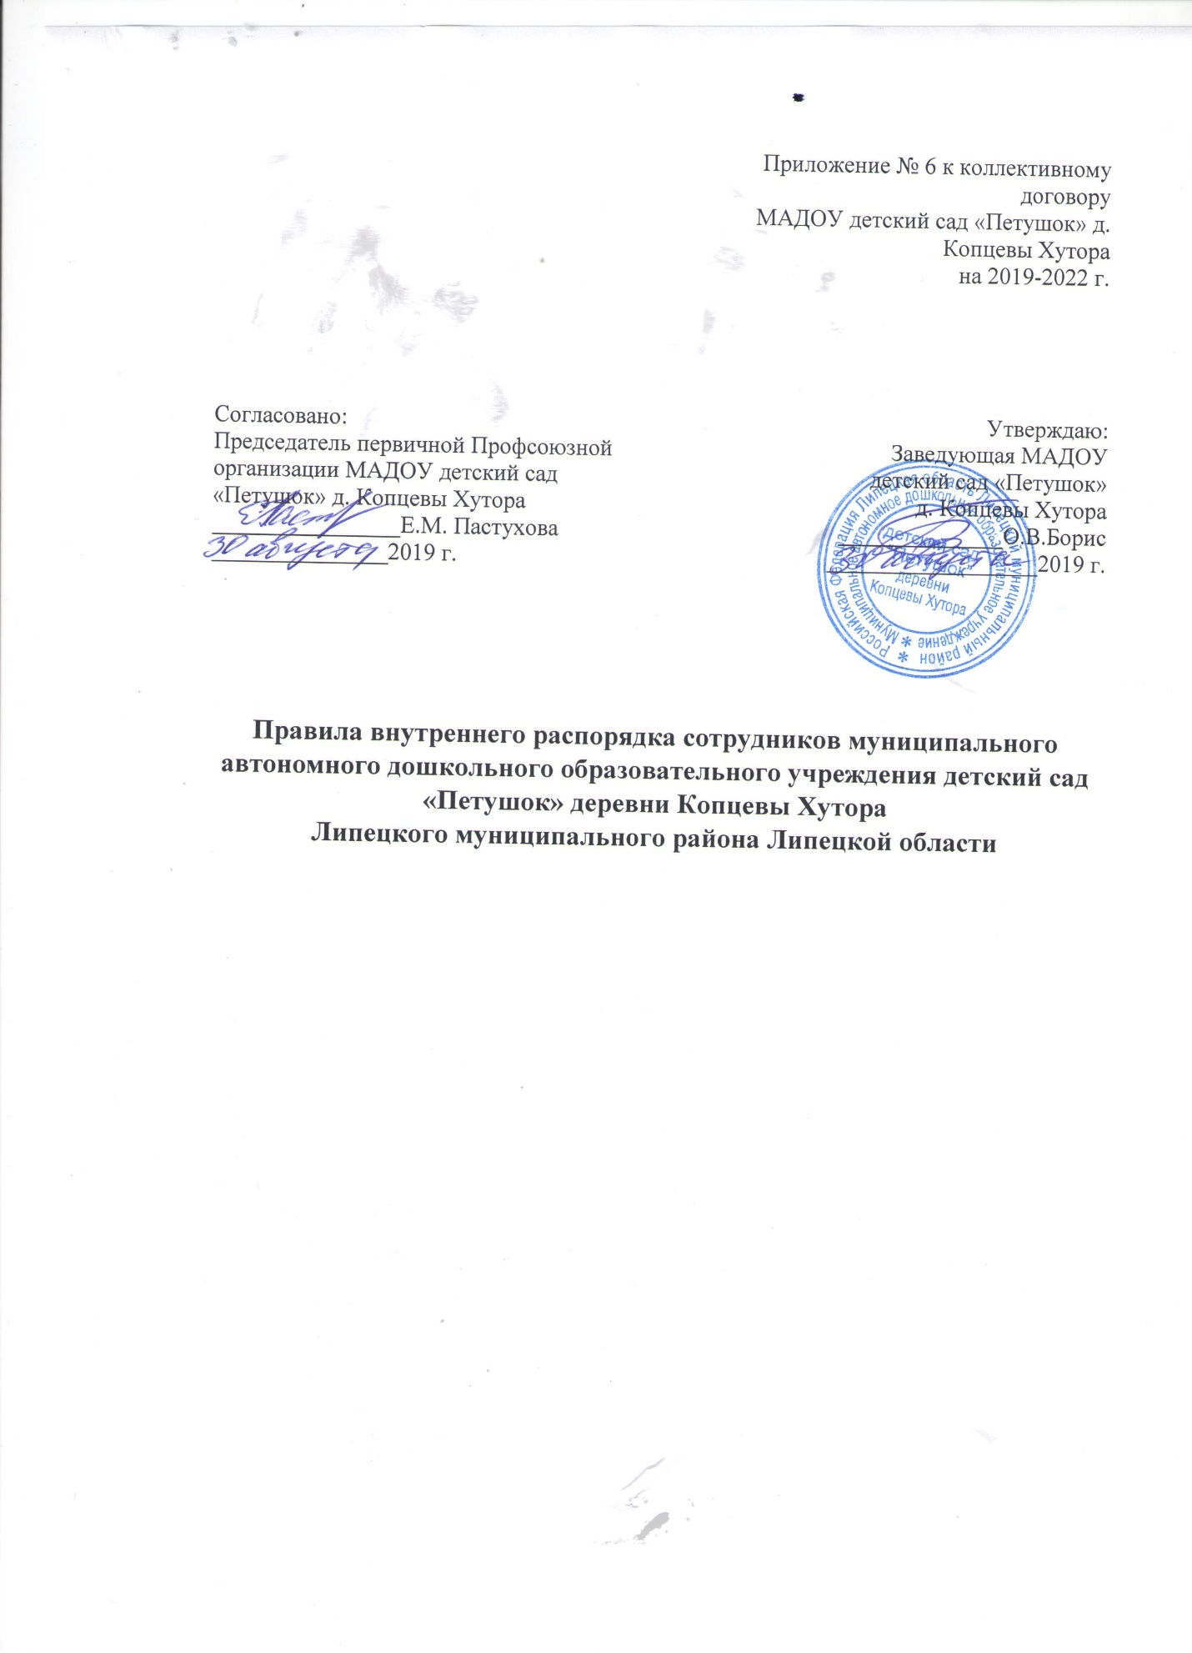

I. ОБЩИЕ ПОЛОЖЕНИЯ
1.1. Настоящие Правила разработаны в соответствии с требованиями ТК РФ, на основании Федерального закона «Об образовании в Российской Федерации» от 29 декабря 2012 года № 273-ФЗ, приказа Министерства образования и науки РФ приказа от 22 декабря 2014 г. № 1601 «О продолжительности рабочего времени (нормах часов педагогической работы за ставку заработной платы) педагогических работников и о порядке определения учебной нагрузки педагогических работников, оговариваемой в трудовом договоре», Устава ДОУ, и являются локальным нормативным актом муниципального автономного дошкольного образовательного учреждения детский сад «Петушок» деревни Копцевы Липецкого муниципального района Липецкой области (ДОУ).
1.2. Настоящие Правила регламентируют:
- порядок приёма и увольнения сотрудников, их основные права;
- обязанности и ответственности сторон трудового договора;
- режим работы и время отдыха;
- меры поощрения и взыскания и др.
Данные правила способствуют эффективной организации работы коллектива ДОУ укреплению трудовой дисциплины, созданию комфортного микроклимата.
Настоящие Правила внутреннего трудового распорядка утверждаются заведующей ДОУ с учетом мнения профсоюзного комитета.
Вопросы, связанные с применением Правил, решаются администрацией ДОУ.
Трудовая дисциплина обеспечивается созданием необходимых организационных и экономических условий для нормальной высокопроизводительной работы, сознательным отношением к труду, поощрением за добросовестный труд.
II. ПРИЕМ И УВОЛЬНЕНИЕ РАБОТНИКОВ
2.1. Работники реализуют своё право на труд путём заключения Трудового договора.
2.2. Трудовой договор между работником и учреждением заключается в письменной форме (ст. 56 – 84, 84.1. ТК РФ)
2.3. При приеме на работу предоставляются следующие документы:
- паспорт для удостоверения личности;
- документ об образовании, повышении квалификации;
- трудовая книжка (для лиц, поступающих на работу впервые, справку о последнем занятии, выданную по месту жительства);
- страховое свидетельство государственного пенсионного страхования;
- идентификационный номер налогоплательщика;
- медицинскую книжку установленного образца;
- справки об отсутствии судимости.
2.4. Лица, поступающие на работу по совместительству, вместо трудовой книжки предъявляют справку с места основной работы с указанием должности и графика работы.
Работники - совместители, разряд ЕТС которых устанавливается в зависимости от стажа работы, представляют выписку из трудовой книжки, заверенную администрацией по месту основной работы.
2.5. Прием на работу осуществляется в следующем порядке:
- оформляется заявление кандидата на имя руководителя ДОУ;
- составляется и подписывается трудовой договор ( контракт);
- издается приказ о приеме на работу, который доводится до сведения нового работника под расписку;
- оформляется личное дело на нового работника (листок по учету кадров; копии документов об образовании, квалификации, профподготовке; выписки из приказов о назначении, переводе, повышении, увольнении).
2.6. При приеме работника на работу или при переводе его на другую работу руководитель ДОУ обязан:
- разъяснять его права и обязанности;
- познакомить с должностной инструкцией, содержанием и объемом его работы, с условиями оплаты его труда;
- познакомить с Уставом ДОУ, Коллективным договором, правилами внутреннего трудового распорядка, санитарии, противопожарной безопасности, другими правилами охраны труда сотрудников, требованиями безопасности жизнедеятельности детей;
- познакомить с Программой развития ДОУ, Образовательной программой (для педагогов).
2.7. На всех работников, устроившихся на работу впервые и проработавших в ДОУ свыше 5 дней, заводятся трудовые книжки, работникам, имеющим трудовые книжки, производится соответствующая запись о приёме на работу.
Трудовые книжки хранятся у руководителя ДОУ наравне с ценными документами, в условиях, гарантирующих недоступность к ним посторонних лиц.
2.8. При заключении трудового договора по соглашению сторон может быть обусловлено испытание сотрудника, в целях проверки его соответствия поручаемой работе.
Условие об испытании должно быть зафиксировано в трудовом договоре.
В период испытания на работника распространяются все нормативные акты, как и на работающих сотрудников принятых без испытания.
2.9. При неудовлетворительном результате испытания работодатель имеет право расторгнуть трудовой договор до истечения срока испытания, предупредив работника не менее, чем за 3 дня в письменной форме, с указанием причин (ст. 71 ТК РФ).
2.10. Перевод работника на другую работу производится только с его согласия за исключением случаев, предусмотренных в ст.74 ТК РФ (по производственной необходимости, для замещения временно отсутствующего работника и в связи с простоем, в т.ч. частичным).
2.11. В связи с изменениями в организации работы ДОУ (изменение режима работы, количества групп, годового плана, введение новых форм обучения и воспитания и т.п.) допускается при продолжении работы в той же должности, по специальности, квалификации изменение существенных условий труда работника: системы и размеров оплаты труда, льгот, режима работы, установление или отмена неполного рабочего времени, совмещение профессий, изменение наименования должностей и другие. Об этом работник должен быть поставлен в известность не позднее чем за два месяца (ст. 73 ТК РФ).
Если прежние существенные условия труда не могут быть сохранены, а работник не согласен на продолжение работы в новых условиях, то трудовой договор (контракт) прекращается в соответствии с п.7 ст.77 ТК РФ.
2.12. Срочный трудовой договор (контракт) ст.79 ТК РФ, на определенный срок не более пяти лет, на время выполнения определенной работы может быть расторгнут досрочно по требованию работника в случае его болезни или инвалидности, препятствующих выполнению работы по договору (контракту), нарушения администрацией законодательства о труде, коллективного или трудового договора (контракта) и по другим уважительным причинам ст.80 ТК РФ.
2.13. Увольнение в связи с сокращением штата или численности работников либо по несоответствию занимаемой должности допускается при условии, если невозможно перевести увольняемого работника, с его согласия, на другую работу, и по получении предварительного согласия ПК ДОУ.
2.14. Трудовой договор (контракт), заключенный на неопределенный срок, а также срочный трудовой договор до истечения срока его действия могут быть расторгнуты администрацией ДОУ лишь в случаях предусмотренных ст. 81 ТК РФ. К этим случаям, в том числе относятся:
- ликвидация ДОУ, сокращение численности или штата работников;
- обнаружившееся несоответствие работника занимаемой должности или выполняемой работе вследствие недостаточной квалификации либо состояния здоровья, препятствующих продолжению данной работы;
- систематическое неисполнение работником без уважительных причин обязанностей, возложенных на него трудовым договором (контрактом) или правилами внутреннего трудового распорядка, если к работнику ранее применялись меры дисциплинарного или общественного взыскания (п. 5 ст. 81 ТК РФ);
- прогул или отсутствие на работе более 4 часов в течении рабочего дня без уважительных причин (п. 6а ст. 81 ТК РФ);
- восстановление на работе работника, ранее выполняющего эту работу;
- появление на работе в нетрезвом состоянии;
- совершение по месту работы хищения (в т.ч. мелкого государственного или общественного имущества);
- совершение виновных действий работником, непосредственно обслуживающим денежные или товарные ценности, если эти действия дают основания для утраты доверия к нему со стороны администрации;
- совершение работником, выполняющим воспитательные функции аморального поступка, несовместимого с продолжением данной работы (п. 8 ст. 81 ТК РФ);
- другие случаи, предусмотренные контрактом, заключаемым с руководителем ДОУ.
2.15. В день увольнения руководитель ДОУ обязан выдать работнику его трудовую книжку с внесенной в нее записью об увольнении и произвести с ним окончательный расчет.

Ш. ОБЯЗАННОСТИ АДМИНИСТРАЦИИ ДОУ
Администрация ДОУ обязана:
3.1. Обеспечивать выполнение требований Устава ДОУ и Правил внутреннего трудового распорядка.
Укреплять трудовую дисциплину за счет устранения потерь рабочего времени, применять меры воздействия к нарушителям трудовой дисциплины, учитывая мнения трудового коллектива; осуществлять организаторскую работу, обеспечивающую контроль за качеством воспитательно-образовательного процесса и направленную на реализацию образовательных программ.
3.2. Организовать труд воспитателей, специалистов, обслуживающего персонала в соответствии с их специальностью, квалификацией, опытом работы.
3.3. Закреплять за каждым работником соответствующее его обязанностям рабочее место и оборудование. Создавать необходимые условия для работы персонала: содержать здание и помещения в чистоте, обеспечивать в них нормальную температуру, освещение; организовать их питание.
3.4. Соблюдать правила охраны труда, строго придерживаться установленного рабочего времени и времени отдыха, осуществлять необходимые мероприятия по технике безопасности и производственной санитарии.
Принимать необходимые меры для профилактики травматизма профессиональных и других заболеваний работников ДОУ и детей.
Информировать сотрудников о внутренних перемещениях в связи с производственной необходимостью и в силу других обстоятельств.
3.5.Создать условия, обеспечивающие охрану жизни и здоровья детей, принимать необходимые меры по профилактике травматизма, профессиональных и других заболеваний работников ДОУ и воспитанников.
Администрация несет ответственность за сохранность жизни и здоровья детей вовремя их пребывания в учреждении, на экскурсиях, на прогулке, на занятиях, во время проведения конкурсов, соревнований. 3.6. Совершенствовать воспитательно-образовательный процесс создавать условия для совершенствования творческого потенциала участников педагогического процесса, создавать условия для инновационной деятельности.
3.7. Проводить в установленные сроки аттестацию педагогов, создавать необходимые условия для совмещения работы с учебой, для систематического повышения квалификации.
3.8. Принимать меры к своевременному обеспечению ДОУ учебно-наглядными, методическими пособиями и инвентарем для организации эффективной работы.
3.9. Своевременно рассматривать предложения сотрудников, направленные на повышение эффективности и качества работы ДОУ, поддерживать и поощрять лучших работников.
3.10. Совершенствовать организацию труда, обеспечивать выполнение действующих условий оплаты труда, своевременно выдавать заработную плату и пособия; предоставлять льготы и компенсации работникам с вредными условиями труда.
3.11. Своевременно предоставлять работникам отпуск, в соответствии с установленным графиком. Компенсировать выходы на работу в установленный для данного сотрудника выходной или праздничный день предоставлением другого дня отдыха или двойной оплаты труда, предоставлять отгулы за дежурства в нерабочее время.
3.12. Обеспечивать работникам предоставление установленных законодательством льгот и преимуществ.
3.13. Создавать Педагогическому совету необходимые условия для выполнения своих полномочий и в целях улучшения воспитательной работы:
— способствовать созданию в трудовом коллективе деловой, творческой обстановки;
— всемерно поддерживать инициативу и активность работников, обеспечивать их участие в управлении учреждением;
— своевременно рассматривать критические замечания и сообщать о принятых мерах.
3.14. Заведующий ДОУ:
3.14.1. Непосредственно управляет учреждением в соответствии с Уставом, Лицензией.
Совместно с Педагогическим советом и другими коллегиальными органами управления учреждения организует разработку и утверждение концепции образовательных, рабочих программ, тематических планов, технологий, методических рекомендаций и других локальных актов.
Формирует контингент воспитанников ДОУ, обеспечивает их социальную защиту.
3.14.2. Руководитель обеспечивает необходимые условия для функционирования служб: медицинской, методической, структурного подразделения — пищеблока, а также контроль за их работой в целях укрепления и охраны здоровья воспитанников и сотрудников.
3.14.3. Обеспечивает рациональное использование бюджетных и внебюджетных ассигнований, а также средств, поступающих из других источников финансирования.
3.14.4. Распоряжается имеющимся имуществом и средствами в соответствии с утверждёнными сметами расходов.
3.14.5. Обеспечивает учет, сохранность и пополнение учебно-материальной базы, соблюдение правил САНПИН и охраны труда.
3.14.6. Осуществляет подбор и расстановку кадров; устанавливает в соответствии с ТК, Правилами внутреннего трудового распорядка, Тарифно-квалификационными характеристиками должностные обязанности сотрудников, создает условия для повышения профессионального мастерства, обеспечивает выполнение коллективного договора между администрацией и трудовым коллективом.
3.14.7. Координирует работу всех направлений ДОУ. Обеспечивает выполнение приказов, распоряжений, инструктивных писем вышестоящих организаций по вопросам охраны труда и безопасности жизнедеятельности, предписаний органов государственного надзора, технической инспекции труда (ст. 209-231 ТК РФ).
3.14.8. Планирует и осуществляет мероприятия по охране труда в соответствии с Коллективным договором, обеспечивает безопасную эксплуатацию совместно с завхозом, оборудования и принимает меры по приведению их в соответствии с ГОСТом, правилами и нормами охраны труда.
3.14.9. Своевременно организует осмотры и ремонт здания, учреждения, организует расследование и учет несчастных случаев на производстве и во время воспитательно-образовательного процесса (совместно с комиссией по охране труда).
3.14.10. Контролирует своевременное обучение сотрудников по вопросам охраны труда и техники безопасности. Проводит вводный инструктаж со всеми вновь принимаемыми лицами, при необходимости инструктаж на рабочем месте (совместно с руководителями структурных подразделений).
3.14.11. Утверждает совместно с Педагогическим советом и председателем ППО инструкции по охране труда и безопасности жизнедеятельности. Несет ответственность за надлежащее обеспечение здоровых и безопасных условий труда и проведение воспитательно-образовательного процесса.

4. ОСНОВНЫЕ ОБЯЗАННОСТИ РАБОТНИКОВ
4.1. Работники ДОУ обязаны:
4.1.1. Выполнять требования Устава ДОУ, Правила внутреннего трудового распорядка, должностные инструкции и локальные акты ДОУ.
4.1.2. Работать добросовестно, соблюдать трудовую дисциплину (своевременно и точно выполнять распоряжения администрации; не отвлекать других работников от выполнения их трудовых обязанностей; своевременно приходить на работу; соблюдать установленную продолжительность рабочего времени (график работы) и др.).
4.1.3. Согласовывать с администрацией планируемые изменения графика и режима работы, не покидать рабочее место вплоть до прихода сотрудника-сменщика.
4.1.4. Неукоснительно соблюдать правила охраны труда и техники безопасности, о всех случаях травматизма незамедлительно сообщать администрации. Соблюдать правила противопожарной безопасности, производственной санитарии и гигиены, уметь действовать в нестандартных экстремальных ситуациях (террористический акт, экологические катастрофы и т. п.).
4.1.5. Не реже 1 раза в 3 года повышать свою квалификацию. Проходить в установленные сроки медицинский осмотр, соблюдать санитарные нормы и правила.
4.1.6. Беречь имущество ДОУ, соблюдать чистоту и порядок в помещениях ДОУ, экономно расходовать материалы и энергоресурсы; воспитывать у детей бережное отношение к имуществу ДОУ.
4.1.7. Проявлять заботу о воспитанниках ДОУ, быть внимательными, осуществлять индивидуально-личностный подход к каждому ребенку.
4.1.8. Соблюдать этические нормы поведения в коллективе, быть внимательными, доброжелательными с родителями воспитанников ДОУ.
4.1.9. Своевременно заполнять и аккуратно вести установленную документацию.
4.1.10. Содержать рабочее место, оборудование, мебель в исправном и аккуратном состоянии.
4.1.11. Соблюдать установленный порядок хранения материальных ценностей и документов.
4.2. Педагогические работники обязаны:
4.2.1. Осуществлять свою деятельность на высоком профессиональном уровне, обеспечивать в полном объеме реализацию преподаваемых учебных предмета, курса, дисциплины (модуля) в соответствии с утвержденной рабочей программой;
4.2.2. Соблюдать правовые, нравственные и этические нормы, следовать требованиям профессиональной этики;
4.2.3 Уважать честь и достоинство воспитанников и других участников образовательных отношений;
4.2.4. Развивать у обучающихся познавательную активность, самостоятельность, инициативу, творческие способности, формировать гражданскую позицию, способность к труду и жизни в условиях современного мира, формировать у воспитанника культуру здорового и безопасного образа жизни;
4.2.5. Применять педагогически обоснованные и обеспечивающие высокое качество образования формы, методы обучения и воспитания;
4.2.6. Учитывать особенности психофизического развития обучающихся и состояние их здоровья, соблюдать специальные условия, необходимые для получения образования лицами с ограниченными возможностями здоровья, взаимодействовать при необходимости с медицинскими организациями;
4.2.7. Систематически повышать свой профессиональный уровень;
4.3.8. Проходить аттестацию на соответствие занимаемой должности в порядке, установленном законодательством об образовании;
4.2.9. Проходить в соответствии с трудовым законодательством предварительные при поступлении на работу и периодические медицинские осмотры, а также внеочередные медицинские осмотры по направлению работодателя;
4.2.10. Проходить в установленном законодательством Российской Федерации порядке обучение и проверку знаний и навыков в области охраны труда;
4.2.11. Соблюдать устав образовательной организации, положение о специализированном структурном образовательном подразделении организации, осуществляющей обучение, правила внутреннего трудового распорядка;
5. ОСНОВНЫЕ ПРАВА РАБОТНИКОВ
5.1. Работники ДОУ имеют право:
5.1.1. Проявлять творческую инициативу.
5.1.2. Принимать участие в разработке инновационной политики и стратегии развития ДОУ.
5.1.3. Вносить предложения о начале, прекращении или приостановлении конкретных инновационных действий, проектов, экспериментов.
5.1.4. Требовать от участников воспитательного процесса соблюдения норм и требований профессиональной этики.
5.1.5. Быть избранным в органы самоуправления.
5.1.6. На повышение квалификационного разряда по ЕТС.
5.1.7. На материальное поощрение в соответствии с Положением о надбавках, доплатах и материальном стимулировании по ДОУ.
5.1.8. На получение рабочего места, оборудованного в соответствии с СанПиН и нормами охраны труда.
5.1.9. На совмещение профессий и должностей.
5.1.10. На отдых в соответствии с Трудовым кодексом РФ.
5.1.11. На возможность замены ежегодного оплачиваемого отпуска денежной компенсацией и на отпуск без сохранения заработной платы в рамках, установленных Коллективным договором ДОУ.
5.2.Педагогические работник имеют право на:
1) свободу преподавания, свободное выражение своего мнения, свободу от вмешательства в профессиональную деятельность;
2) свободу выбора и использования педагогически обоснованных форм, средств, методов обучения и воспитания;
3) право на творческую инициативу, разработку и применение авторских программ и методов обучения и воспитания в пределах реализуемой образовательной программы, отдельного учебного предмета, курса, дисциплины (модуля).
4) право на выбор учебников, учебных пособий, материалов и иных средств обучения и воспитания в соответствии с образовательной программой и в порядке, установленном законодательством об образовании;

5) право на участие в разработке образовательных программ, в том числе учебных планов, календарных учебных графиков, рабочих учебных предметов, курсов, дисциплин (модулей), методических материалов и иных компонентов образовательных программ;
6) право на осуществление научной, научно-технической, творческой, исследовательской деятельности, участие в экспериментальной и международной деятельности, разработкой и во внедрении инноваций;
7) право на бесплатное пользование библиотечными и информационными ресурсами, а также доступ в порядке, установленном локальными нормативными актами организации, осуществляющей образовательную деятельность, к информационно-телекоммуникационным сетям и базам данных, учебным и методическим материалам, музейным фондам, материально- техническим средствам обеспечения образовательной деятельности, необходимым для качественного осуществления педагогической, научной или исследовательской деятельности в организации, осуществляющей образовательную деятельность;
8) право на бесплатное пользование образовательными, методическими и научными услугами организации, осуществляющей образовательную деятельность, в порядке, установленном законодательством Российской Федерации или локальными нормативными актами;
9) право на участие в управлении образовательной организацией, в том числе в коллегиальных органах управления, в порядке, установленном уставом ДОУ.
10) право на участие в обсуждении вопросов, относящихся к деятельности образовательной организации, в том числе через органы управления и общественные организации;
11) право на объединение в общественные профессиональные организации в формах и порядке, которые установлены законодательством Российской Федерации;
12) право на обращение в комиссию по урегулированию споров между участниками образовательных отношений;
13) право на защиту профессиональной чести и достоинства, на справедливое и объективное расследование нарушения норм профессиональной этики педагогических работников.
5.3. Педагогические работники имеют следующие трудовые права и социальные гарантии:
- право на сокращенную продолжительность рабочего времени;
- право на дополнительное профессиональное образование по профилю педагогической деятельности не реже чем один раз в три года;
- право на ежегодный основной удлиненный оплачиваемый отпуск, продолжительность которого определяется Правительством Российской Федерации;
- право на длительный отпуск сроком до одного года не реже чем через каждые десять лет непрерывной педагогической работы в порядке, установленном федеральным органом исполнительной власти, осуществляющим функции по выработке государственной политики и нормативно-правовому регулированию в сфере образования;
- право на досрочное назначение страховой пенсии по старости в порядке, установленном законодательством Российской Федерации;
- право на предоставление педагогическим работникам, состоящим на учете в качестве нуждающихся в жилых помещениях, вне очереди жилых помещений по договорам социального найма, право на предоставление жилых помещений специализированного жилищного фонда;
- иные трудовые права, меры социальной поддержки, установленные федеральными законами и законодательными актами субъектов Российской Федерации.
5.3.1. В рабочее время педагогических работников в зависимости от занимаемой должности включается учебная (преподавательская), воспитательная работа, индивидуальная работа с обучающимися, научная, творческая и исследовательская работа, а также другая педагогическая работа, предусмотренная трудовыми (должностными) обязанностями и (или) индивидуальным планом, - методическая, подготовительная, организационная, диагностическая, работа по ведению мониторинга, работа, предусмотренная планами воспитательных, физкультурно-оздоровительных, спортивных, творческих и иных мероприятий, проводимых с обучающимися. Конкретные трудовые (должностные) обязанности педагогических работников определяются трудовыми договорами (служебными контрактами) и должностными инструкциями. Соотношение учебной (преподавательской) и другой педагогической работы в пределах рабочей недели или учебного года определяется соответствующим локальным нормативным актом организации, осуществляющей образовательную деятельность, с учетом количества часов по учебному плану, специальности и квалификации работника.
5.3.3.. Режим рабочего времени и времени отдыха педагогических работников организаций, осуществляющих образовательную деятельность, определяется коллективным договором, правилами внутреннего трудового распорядка, иными локальными нормативными актами организации, осуществляющей образовательную деятельность, трудовым договором, графиками работы и расписанием занятий в соответствии с требованиями трудового законодательства и с учетом особенностей, установленных федеральным органом исполнительной власти, осуществляющим функции по выработке государственной политики и нормативно-правовому регулированию в сфере образования.
5.3.4. Педагогические работники, проживающие и работающие в сельских населенных пунктах, рабочих поселках (поселках городского типа), имеют право на предоставление компенсации расходов на оплату жилых помещений, отопления и освещения. Размер, условия и порядок возмещения расходов, связанных с предоставлением указанных мер социальной поддержки педагогическим работникам федеральных государственных образовательных организаций, устанавливаются Правительством Российской Федерации и обеспечиваются за счет бюджетных ассигнований федерального бюджета, а педагогическим работникам образовательных организаций субъектов Российской Федерации, муниципальных образовательных организаций устанавливаются законодательством субъектов Российской Федерации и обеспечиваются за счет бюджетных ассигнований бюджетов субъектов Российской Федерации.
6. РАБОЧЕЕ ВРЕМЯ И ЕГО ИСПОЛЬЗОВАНИЕ
6.1. В ДОУ устанавливается 5-дневная рабочая неделя с двумя выходными днями (суббота и воскресенье).
6.2. Продолжительность рабочего дня определяется в соответствии с тарифно-квалификационными характеристиками: из расчета 1 – ой ставки
- воспитателю — 36 часов в неделю;
- музыкальному руководителю — 24 часа в неделю;
- учителю –логопеду – 20 часов в неделю;
- младшему обслуживающему персоналу (женщины)— 36 часов в неделю;
— младшему обслуживающему персоналу (мужчины)— 40 часов в неделю;
6.3. Режим работы учреждения: с 7.00 до 17.30.
6.4. Графики работы:
- утверждаются руководителем ДОУ, согласовываются с административной группой лиц;
— предусматривают время начала и окончания работы, перерыв для отдыха и питания;
— объявляются работнику под роспись и вывешиваются на видном месте не позднее чем за 1 месяц до его введения в действие.
6.5. Расписание, занятий:
— составляется заведующей исходя из педагогической целесообразности, с учетом наиболее благоприятного режима труда и отдыха вос¬питанников, гибкого режима, максимальной экономии времени педагогических работников
— утверждается руководителем ДОУ.
В дни каникул занятия не проводятся.
6.6. Педагогическим и другим работникам запрещается:
- использовать образовательную деятельность для политической агитации, принуждения обучающихся к принятию политических, религиозных или иных убеждений либо отказу от них, для разжигания социальной, расовой, национальной или религиозной розни, для агитации, пропагандирующей исключительность, превосходство либо неполноценность граждан по признаку социальной, расовой, национальной, религиозной или языковой принадлежности, их отношения к религии, в том числе посредством сообщения воспитанникам недостоверных сведений об исторических, о национальных, религиозных и культурных традициях народов, а также для побуждения воспитанников к действиям, противоречащим Конституции Российской Федерации.
- изменять по своему усмотрению расписание занятий и график работы;
- меняться сменами, покидать рабочее место не дождавшись сменщика ( при двухсменном графике работы)
- отменять, удлинять или сокращать продолжительность занятий и других режимных моментов;
- курить в помещениях и на территории ДОУ.
6.7. Посторонним лицам присутствовать в ДОУ по согласованию с администрацией.
6.8. Не разрешается делать замечания педагогическим ра¬ботникам по поводу их работы в присутствии детей и родителей во время проведения образовательной деятельности.
6.9. Время работы сотрудников:
— пищеблока: 1-я смена — с 6.00 до 13.12,
2-я смена — с 10.00 до 17.12;
— воспитателей: — 1-я смена — с 7.00 до 14.12,
2-я смена — с 11.48 до 19.00.
—младших воспитателей и прочего обслуживающего персонала: с 8.00 до 13.00 и с 15.00 до 17.00
В соответствии с письмом Минобразования РФ от 14.03.2000 № 65/23-16 и требованиями СанПиНа 2.4.1249-03 от 25.03.2003— ежедневно в соответствии с утвержденным расписанием занятий и графиком работы:
—музыкальный руководитель,
- инструктор по физической культуре;
- учитель –логопед,
- педагог психолог.
— для сторожей устанавливается суммированный учет рабочего времени, чтобы продолжительность рабочего времени за учетный период не превышала нормального числа рабочих часов. Учетный период в ДОУ устанавливается на месяц, согласно графику работы, утвержденному руководителем (ст.104 ТК РФ).
6.10. В случае неявки на работу по болезни или др. уважительной причине работник обязан:
— своевременно известить администрацию;
— предоставить соответствующий документ (листок временной нетрудоспособности) в первый день выхода на работу.
6.11. В помещениях ДОУ запрещается:
— нахождение в верхней одежде и головных уборах;
— громкий разговор и шум в коридорах во время занятий и дневного сна детей.
7. ОРГАНИЗАЦИЯ РЕЖИМА РАБОТЫ ДОУ
7.1. В ДОУ устанавливается 5-дневная рабочая неделя (выходные: суббота и воскресенье).
7.2. Привлечение к работе работников в установленные графиком выходные и праздничные дни запрещено и может иметь место лишь в случаях, предусмотренных законодательством. Дежурство в нерабочее время допускается в исключительных случаях, не чаще 1 раза в месяц с последующим предоставлением отгулов той же продолжительности, что и дежурство. На основании Устава ДОУ возможно оказание дополнительных платных образовательных и оздоровительных услуг по запросам населения при согласии работников, оказывающих эти услуги.
7.3. Общие собрания коллектива проводятся по мере необходимости, но не реже 2 раз в год.
Заседания Педагогического совета проводятся не реже 4 раз в год.
Заседания родительских комитетов групп проводятся не реже 4 раз в год.
Все заседания проводятся в нерабочее время и не должны продолжаться более 2 часов, родительские собрания — более 1,5 часа.
7.4. Ежегодный оплачиваемый отпуск предоставляется работнику за рабочий год. Очередность предоставления ежегодных отпусков устанавливается администрацией ДОУ по согласованию с работниками ДОУ и оформляется графиком отпусков работников. По согласованию с работником ежегодный оплачиваемый отпуск может быть разделён на части. График отпусков должен служить равномерному распределению предоставления отпусков в течение всего года с тем, чтобы не нарушать нормального хода работы ДОУ. График составляется до 15 декабря, доводится до сведения всех работников и утверждается приказом по ДОУ. Предоставление отпуска заведующему ДОУ оформляется приказом начальника Комитета образования администрации Липецкого муниципального района Липецкой области.
8. ПООЩРЕНИЯ ЗА УСПЕХИ В РАБОТЕ
8.1. На основании ст. 144, 191 ТК РФ, Устава ДОУ, Коллективного договора ДОУ, «Положения об оплате труда МАДОУ детский сад «Петушок» д. Копцевы Хутора, за образцовое выполнение трудовых обязанностей, инновационную деятельность, новаторство в труде, за участие в различных конкурсах, в реализации концепции единого образовательного пространства в социуме и другие достижения в работе, а также в связи с юбилейными датами, правительственными наградами и грамотами вышестоящих организаций применяются следующие поощрения:
—объявление, благодарности; —премирование; — награждение Почетной грамотой.
8.2. Поощрения в виде объявления благодарности, награждения Почетной грамотой применяются администрацией совместно или по согласованию с Педагогическим советом, поощрение в виде премирования- на основании решения Комиссии по распределению стимулирующих выплат..
8.3. Поощрения объявляются приказом по ДОУ и доводятся до сведения коллектива, запись о поощрении вносится в трудовую книжку работника.
8.4. За особые трудовые заслуги работники ДОУ представляются в вышестоящие органы к поощрению, наградам и присвоению званий. При применении мер поощрения обеспечивается сочетание материального и морального стимулирования труда.
8.5. Педагогический совет ходатайствует перед вышестоящей организацией о премировании руководителя за высокое качество и результативность работы учреждения и инновационную деятельность.

9. ВЗЫСКАНИЯ ЗА НАРУШЕНИЯ ТРУДОВОЙ ДИСЦИПЛИНЫ
9.1. Нарушение трудовой дисциплины, т. е. неисполнение или ненадлежащее исполнение трудовых обязанностей, вследствие умысла, самонадеянности, небрежности работника влечет за собой применение мер дисциплинарного взыскания, общественного воздействия и применение иных мер, предусмотренных действующим законодательством.
9.2. За нарушение трудовой дисциплины применяются следующие меры дисциплинарного взыскания:
— замечание;
— выговор;
— увольнение.
9.3. К работникам, имеющим взыскания, меры поощрения не применяются в течение срока действия этих взысканий.
9.4. Увольнение в качестве дисциплинарного взыскания (п. 3, 5, 6, 8, 11, 13 ст. 81 ТК) может быть применено:
— за систематическое неисполнение работником без уважительных причин обязанностей, возложенных на него трудовым договором, уставом ДОУ или Правилами внутреннего трудового распорядка, если к работнику ранее применялись меры дисциплинарного или общественного взыскания; — за прогул без уважительных причин;
— за появление на работе в нетрезвом состоянии. Прогулом считается неявка на работу без уважительных причин в течение всего рабочего дня, а также отсутствие на работе более 4 часов в течение рабочего дня.
9.5. За каждое нарушение может быть наложено только одно дисциплинарное взыскание. Меры дисциплинарного взыскания применяются должностным лицом, наделенным правом приема и увольнения данного работника.
9.6. До применения взыскания от нарушителя трудовой дисциплины необходимо взять объяснение в письменной форме. Отказ от дачи письменного объяснения либо устное объяснение не препятствует применению взыскания.
9.7. Дисциплинарное расследование нарушений педагогическим работником норм профессионального поведения может быть проведено только по поступившей на него жалобе, поданной в письменной форме. Копия жалобы должна быть вручена педагогическому работнику. Ход дисциплинарного расследования и принятые по его результатам решения могут быть преданы гласности только с согласия заинтересованного работника, за исключением случаев, предусмотренных законом (запрещение педагогической деятельности, защита интересов воспитанников).
9.8. Взыскание применяется не позднее 1 месяца со дня обнаружения нарушения трудовой дисциплины, не считая времени болезни и отпуска работника. Взыскание не может быть применено позднее 6 месяцев со дня совершения нарушения трудовой дисциплины.
9.9. Взыскание объявляется приказом по ДОУ. Приказ должен содержать указание на конкретное нарушение трудовой дисциплины, за которое налагается данное взыскание, мотивы применения взыскания. Приказ объявляется работнику под роспись в 3-дневный срок со дня его подписания.
9.10. Взыскание автоматически снимается и работник считается не подвергшимся дисциплинарному взысканию, если он в течение года не будет подвергнут новому дисциплинарному взысканию. Руководитель ДОУ вправе снять взыскание досрочно по ходатайству трудового коллектива, если подвергнутый дисциплинарному взысканию не совершил нового проступка и проявил себя как добросовестный работник.
9.11.Педагогические работники ДОУ, в обязанности которых входит выполнение воспитательных функций по отношению к детям, могут быть уволены за совершение аморального проступка (п. 8 ст. 81 ТК РФ), несовместимого с продолжением данной работы. К аморальным проступкам могут быть отнесены рукоприкладство по отношению к детям, нарушение общественного порядка, в том числе и не по месту работы, другие нарушения норм морали, явно несоответствующие социальному статусу педагога. Педагоги ДОУ могут быть уволены за применение методов воспитания, связанных с физическим и (или) психическим насилием над личностью воспитанника. (п..2 ст. 336 ТК РФ)
9.12. Увольнение в порядке дисциплинарного взыскания, а также увольнение в связи с аморальным проступком и применением мер физического или психического насилия производится без согласования с Советом педагогов.
9.13. Дисциплинарные взыскания к руководителю ДОУ применяются вышестоящими организациями.

